LỜI NÓI ĐẦU

Với sự phát triển nhảy vọt của công nghệ thông tin hiện nay, Internet ngày càng giữ vai trò quan trọng trong các lĩnh vực khoa học kĩ thuật và đời sống. Dĩ nhiên các bạn đã được nghe nói nhiều về Internet, nói một cách đơn giản, Internet là một tập hợp máy tính nối kết với nhau, là một mạng máy tính toàn cầu mà bất kì ai cũng có thể kết nối bằng máy PC của họ. Với mạng Internet, tin học thật sự tạo nên một cuộc cách mạng trao đổi thông tin trong mọi lĩnh vực văn hóa, xã hội, chính trị, kinh tế...
Trong thời đại ngày nay, thời đại mà “người người làm Web, nhà nhà làm Web” thì việc có một Website để quảng bá công ty hay một Website cá nhân không còn là điều gì xa xỉ nữa. Thông qua Website khách hàng có thể lựa chọn những sản phẩm mà mình cần một cách nhanh chóng và hiệu quả.
Với công nghệ Word Wide Web, hay còn gọi là Web sẽ giúp bạn đưa những thông tin mong muốn của mình lên mạng Internet cho mọi người cùng xem một cách dễ dàng với các công cụ và những ngôn ngữ lập trình khác nhau. Sự ra đời của các ngôn ngữ lập trình cho phép chúng ta xây dựng các trang Web đáp ứng được các yêu cầu của người sử dụng. PHP (Personal Home Page) là kịch bản trên phía trình chủ (Server Script) cho phép chúng ta xây dựng trang Web trên cơ sở dữ liệu. Với nhiều ưu điểm nổi bật mà PHP và MySQL được rất nhiều người sử dụng.
Với lí do đó, được sự hướng dẫn và giúp đỡ của thầy Nguyễn Hồng Phương, chúng em đã chọn đề tài “Xây dựng Website kinh doanh máy tính xách tay trực tuyến” làm đề tài cho bài tập lớn môn học Thực hành Cơ Sở Dữ Liệu của chúng em.

TÓM TẮT ĐỒ ÁN

Với mức độ phức tạp và quy mô ứng dụng, cộng thêm vấn đề thời gian cho nên bài tập lớn “Xây dựng Website kinh doanh máy tính xách tay trực tuyến” chỉ dừng ở mức tìm hiểu ngôn ngữ lập trình Web PHP & MYSQL, và áp dụng xây dựng ứng dụng thực nghiệm trang Web bán hàng trên mạng.
Website với mục đích cung cấp cho khách hàng các thông tin chính xác về các sản phẩm máy tính và linh kiện đang có trên thị trường của các hãng có uy tín như ( Acer, Hp, Asus, Dell, Samsung…) và cách thức đặt mua hàng qua mạng. Các thông tin được cập nhật thường xuyên và nhanh chóng. Vì vậy, rút ngắn được khoảng cách giữa người mua và người bán, đưa thông tin về các sản phẩm mới nhanh chóng đến cho khách hàng.

MỤC LỤC

Nội dung
LỜI NÓI ĐẦU i
TÓM TẮT ĐỒ ÁN ii
DANH SÁCH HÌNH VẼ vii
DANH SÁCH CÁC BẢNG BIỂU viii
1.1. Khái niệm cơ bản về Internet 1
1.1.1. Giới thiệu chung 1
1.1.2. Phân loại 1
1.2. World Wide Web 2
1.2.1. Các khái niệm cơ bản về World Wide Web 2
1.2.2. Cách tạo trang Web 2
1.2.3. Trình duyệt Web (Web Client hay Web Browser) 2
1.2.4. Webserver 3
1.2.5. Phân loại Web 3
1.2.5.1. Web tĩnh 3
1.2.5.2. Website động 3
1.3. HTML 4
1.3.1. Cấu trúc chung của một trang HTML 4
1.3.2. Các thẻ HTML cơ bản 4
CHƯƠNG 2. TÌM HIỂU NGÔN NGỮ PHP 6
2.1. Khái niệm PHP 6
2.2. Tại sao nên dùng PHP 6
2.3. Hoạt động của PHP: 7
2.4. Các loại thẻ PHP 8
2.5. Các kiểu dữ liệu 8
2.5.1. Số nguyên 8
2.5.2. Số thực 8
2.5.3. Xâu 9
2.5.4. Mảng 9
2.5.4.1. Mảng một chiều: 9
2.5.4.2. Mảng 2 chiều 9
2.6. Biến - giá trị 9
2.6.1. Một số biến đã được khai báo sẵn 9
2.6.2. Phạm vi giá trị 9
2.6.3. Tên biến 10
2.7. Các giá trị bên ngoài phạm vi PHP 10
2.8. Hằng 11
2.9. Biểu thức 11
2.10. Các cấu trúc lệnh 11
2.10.1. Các lệnh điều kiện và toán tử 11
2.10.2. Phát biểu vòng lặp While 13
2.10.3. Vòng lặp For: 13
2.10.4. Vòng lặp do... while 14
2.10.5. Vòng lặp while 14
2.11. Hàm 14
2.11.1. Tham trị 14
2.11.2 Tham biến 14
2.11.3 Tham số có giá trị mặc định 14
2.11.4. Giá trị trả lại của hàm 15
2.11.5 Hàm biến 15
2.12. Các toán tử 15
2.13. Lớp và đối tượng 16
2.14. Tham chiếu 16
2.15. Khai báo và sử dụng Session, Cookie 16
2.16. MySQL và PHP 19
CHƯƠNG 3. CƠ SỞ DỮ LIỆU MYSQL 22
3.1. Giới thiệu cơ sở dữ liệu 22
3.2. Mục đích sử dụng cơ sở dữ liệu 22
3.3. Các kiểu dữ liệu trong cơ sở dữ liệu MySQL 23
3.3.1. Loại dữ liệu numeric 23
3.3.2. Loại dữ liệu kiểu Date and Time 23
3.3.3. Loại dữ liệu String 24
3.4. Các thao tác cập nhật dữ liệu 25
3.5. Các hàm thông dụng trong MySQL 26
3.5.1. Các hàm trong phát biểu GROUP BY 26
3.5.2. Các hàm xử lí chuỗi: 26
3.5.3. Các hàm xử lí về thời gian 27
3.5.4. Các hàm về toán học 27
CHƯƠNG 4. XÂY DỰNG ỨNG DỤNG THỰC TẾ 28
4.1. Phân tích yêu cầu đề tài 28
4.1.1 Tóm tắt hoạt động của hệ thống mà dự án sẽ được ứng dụng: 28
4.1.2. Phạm vi dự án được ứng dụng 28
4.1.3. Đối tượng sử dụng 28
4.1.4. Mục đích của dự án 29
4.2. Xác định yêu cầu của khách hàng 29
4.2.1. Hệ thống hiện hành của cửa hàng 29
4.2.2. Hệ thống đề nghị 29
4.3. Yêu cầu giao diện của website 31
4.3.1. Giao diện người dùng 31
4.3.2. Giao diện người quản trị: 31
4.4. Phân tích các chức năng của hệ thống 31
4.4.1. Các chức năng của đối tượng Customer (Khách vãng lai) 33
4.4.1.1. Chức năng đăng ký thành viên 33
4.4.1.2. Chức năng tìm kiếm sản phẩm 33
4.4.1.3. Chức năng xem thông tin sản phẩm 33
4.4.1.4. Chức năng giỏ hàng 33
4.4.1.5. Chức năng đặt hàng 34
4.4.2. Các chức năng của đối tượng Member (thành viên) 34
4.4.2.1. Chức năng đăng nhập 34
4.4.2.2. Chức năng đăng xuất 34
4.4.2.3. Chức năng đổi mật khẩu 34
4.4.2.4. Chức năng xem hóa đơn đã được lập 34
4.4.3 Chức năng của Administrator 35
4.4.3.1. Các chức năng quản lý Member 35
4.4.3.2. Các chức năng quản lý Sản Phẩm 35
4.4.3.3. Các chức năng quản trị người dùng 35
4.4.3.4. Các Chức Năng Đối Với Hóa Đơn Đặt Hàng 36
4.5. Biểu đồ phân tích thiết kế hệ thống 36
4.5.1. Biểu đồ hoạt động 36
4.5.2. Đặc tả Use-case 48
4.6. Cách tổ chức dữ liệu và thiết kế chương trình cho trang Web 53
4.6.1. Bảng giohang 54
4.6.2. Bảng hoadon 54
4.6.3. Bảng lienhe 54
4.6.4. Bảng loaisanpham 55
4.6.5. Bảng nhomsanpham 55
4.6.6. Bảng sanpham 55
4.6.7. Bảng thanhvien 55
4.6.11. Sơ đồ thực thể liên kết 56
4.7. Yêu cầu về bảo mật 57
4.8. Thiết kế giao diện 57
4.8.2. Giao diện Form đăng nhập 58
4.8.5. Giao diện Form đăng ký thành viên 59
4.8.6. Giao diện trang chi tiết sản phẩm 60
4.8.7. Giao diện trang quản trị Admin 60
TÀI LIỆU THAM KHẢO 62

DANH SÁCH HÌNH VẼ

Hình 1. Biểu đồ Use Case 32
Hình 2. Biểu đồ hoạt động đăng nhập vào hệ thống 36
Hình 3. Biểu đổ hoạt động thoát ra khỏi hệ thốn 37
Hình 4. Biểu đồ hoạt động đăng kí thành viên 38
Hình 5. Biểu đồ hoạt động xem thông tin về sản phẩm 39
Hình 6. Biểu đồ chức năng thêm SP vào giỏ hàng 40
Hình 7. Biểu đồ chức năng đặt hàng 41
Hình 8. Biểu đồ chức năng đổi mật khẩu 42
Hình 9. Biểu đồ chức năng xoá Member 43
Hình 10. Biểu đồ chức năng thêm sản phẩm 44
Hình 11. Biểu đồ chức năng sửa thông tin sản phẩm 45
Hình 12. Biểu đồ chức năng xoá sản phẩm 46
Hình 13. Biểu đồ chức năng xoá User 47
Hình 14. Use case tìm kiếm 48
Hình 15. Biểu đồ cộng tác chức năng tìm kiếm 48
Hình 16. Biểu đồ tuần tự chức năng tìm kiếm 48
Hình 17. Use-case quản lý sản phẩm 49
Hình 18. Biểu đồ cộng tác chức năng cập nhật 49
Hình 19. Biểu đồ tuần tự chức năng thêm sản phẩm mới 50
Hình 20. Biểu đồ tuần tự chức năng sửa thông tin sản phẩm 50
Hình 21. Biểu đồ tuần tự chức năng xóa sản phẩm 51
Hình 22. Biểu đồ tuần tự chức năng đăng nhập 52
Hình 23. Biểu đồ tuần tự chức năng đăng ký thành viên 53
Hình 24. Sơ đồ thực thể liên kết 56
Hình 25. Giao diện trang chủ 57
Hình 26. Giao diện form đăng nhập 58
Hình 27. Giao diện form liên hệ 58
Hình 28. Giao diện giỏ hàng 59
Hình 29. Giao diện form đăng ký thành viên 59
Hình 30. Giao diện trang chi tiết sản phẩm 60
Hình 31. Giao diện trang quản trị Admin 60

DANH SÁCH CÁC BẢNG BIỂU

Bảng 1. Bảng giohang 54
Bảng 2. Bảng hoadon 54
Bảng 3. Bảng lienhe 54
Bảng 4. Bảng loaisanpham 55
Bảng 5. Bảng nhomsanpham 55
Bảng 6. Bảng sanpham 55
Bảng 7. Bảng thanhvien 55

CHƯƠNG 1. INTERNET, WORLD WIDE WEB VÀ HTML

1.1. Khái niệm cơ bản về Internet

1.1.1. Giới thiệu chung
Internet là mạng của các máy tính trên toàn cầu được thành lập từ những năm 80 bắt nguồn từ mạng APARRNET của bộ quốc phòng Mỹ.
Vào mạng Internet, bạn có thể tìm thấy nhiều tài liệu để nghiên cứu, học tập, trao đổi thư từ, đặt hàng, mua bán... Một trong những mục tiêu của Internet là chia sẻ thông tin giữa những người dùng trên nhiều lĩnh vực khác nhau.
Mỗi máy tính trên Internet được gọi là một host. Mỗi host có khả năng như nhau về truyền thông tới máy khác trên Internet. Một số host được nối tới mạng bằng đường nối Dial-up (quay số) tạm thời, số khác được nối bằng đường nối mạng thật sự 100% (như Ethernet, Tokenring...).

1.1.2. Phân loại
Các máy tính trên mạng được chia làm 2 nhóm Client và Server.
- Client: Máy khách trên mạng, chứa các chương trình Client
- Server: Máy phục vụ-Máy chủ. Chứa các chương trình Server, tài nguyên (tập tin, tài liệu... ) dùng chung cho nhiều máy khách. Server luôn ở trạng thái chờ yêu cầu và đáp ứng yêu cầu của Client.
- Internet Server: Là những server cung cấp các dịch vụ Internet như Web Server, Mail Server, FPT Server…
Các dịch vụ thường dùng trên Internet
- Dịch vụ World Wide Web (gọi tắt là Web)
- Dịch vụ Electronic Mail (viết tắt là Email)
- Dịch vụ FPT
Để truyền thông với những máy tính khác, mọi máy tính trên Internet phải hỗ trợ giao thức chung TCP/IP (Transmission Control Protocol/Internet Protocol- là giao thức điều khiển truyền dữ liệu và giao thức Internet), là một giao thức đồng bộ, cho truyền thông điệp từ nhiều nguồn và tới nhiều đích khác nhau. Ví dụ có thể vừ lấy thư từ trong hộp thư, đồng thời vừa truy cập trang Web. TCP đảm bảo tính an toàn dữ liệu, IP là giao thức chi phối phương thức vận chuyển dữ liệu trên Internet.

1.2. World Wide Web

1.2.1. Các khái niệm cơ bản về World Wide Web
World Wide Web (WWW) hay còn gọi là Web là một dịch vụ phổ biến nhất hiện nay trên Internet, 85% các giao dịch trên Internet ước lượng thuộc về WWW. Ngày nay số Website trên thế giới đã đạt tới con số khổng lồ. WWW cho phép bạn truy xuất thông tin văn bản, hình ảnh, âm thanh, video trên toàn thế giới. Thông qua Website, các quý công ty có thể giảm thiểu tối đa chi phí in ấn và phân phát tài liệu cho khách hàng ở nhiều nơi.

1.2.2. Cách tạo trang Web
Có nhiều cách để tạo trang Web:
- Có thể tạo trang Web trên bất kì chương trình xử lí văn bản nào.
- Tạo Web bằng cách viết mã nguồn bởi một trình soạn thảo văn bản như: Notepad, WordPad…là những chương trình soạn thảo văn bản có sẵn trong Window.
- Thiết kế bằng cách dùng Web Wizard và công cụ của Word 97, Word 2000.
- Thiết kế Web bằng các phần mềm chuyên nghiệp: FrontPage, Dreamweaver, Nescape Editor… Phần mềm chuyên nghiệp như DreamWeaver sẽ giúp bạn thiết kế trang Web dễ dàng hơn, nhanh chóng hơn, phần lớn mã lệnh HTML sẽ có sẵn trong phần Code cho bạn.
Để xây dựng một ứng dụng Web hoàn chỉnh và có tính thương mại, bạn cần kết hợp cả Client Script (kịch bản trình khách) và Server Script (kịch bản trên trình chủ) với một loại cơ sở dữ liệu nào đó, chẳng hạn như: MS Access, SQL Server, MySQL, Oracle,...
Khi bạn muốn triển khai ứng dụng Web trên mạng, ngoài các điều kiện về cấu hình phần cứng, bạn cần có trình chủ Web thường gọi là Web Server.

1.2.3. Trình duyệt Web (Web Client hay Web Browser)
Trình duyệt Web là công cụ truy xuất dữ liệu trên mạng, là phần mềm giao diện trực tiếp với người sử dụng. Nhiệm vụ của Web Browser là nhận các yêu cầu của người dùng, gửi các yêu cầu đó qua mạng tới các Web Server và nhận các dữ liệu cần thiết từ Server để hiển thị lên màn hình. Để sử dụng dịch vụ WWW, Client cần có 1 chương trình duyệt Web, kết nối vào Internet thông qua một ISP. Các trình duyệt thông dụng hiện nay là: Microsoft Internet Explorer, Mozilla Firefox và Google Chrome… Trong đó Internet Explorer là một trình duyệt chuẩn cho phép trình bày nội dung do Web server cung cấp, cho phép đăng kí tới bất kì Website nào trên Internet, hỗ trợ trình bày trang Web.

1.2.4. Webserver
Webserver: là một máy tính được nối vào Internet và chạy các phần mềm được thiết kế. Webserver đóng vai trò một chương trình xử lí các nhiệm vụ xác định, như tìm trang thích hợp, xử lí tổ hợp dữ liệu, kiểm tra dữ liệu hợp lệ.... Webserver cũng là nơi lưu trữ cơ sở dữ liệu, là phần mềm đảm nhiệm vai trò Server cung cấp dịch vụ Web.
Webserver hỗ trợ các công nghệ khác nhau:
- IIS (Internet Information Service) : Hỗ trợ ASP, mở rộng hỗ trợ PHP
- Apache: Hỗ trợ PHP
- Tomcat: Hỗ trợ JSP (Java Servlet Page)

1.2.5. Phân loại Web
1.2.5.1. Web tĩnh
Tài liệu được phân phát rất đơn giản từ hệ thống file của Server
Định dạng các trang web tĩnh là các siêu liên kết, các trang định dạng Text, các hình ảnh đơn giản.
Ưu điểm: CSDL nhỏ nên việc phân phát dữ liệu có hiệu quả rõ ràng, Server có thể đáp ứng nhu cầu Client một cách nhanh chóng. Ta nên sử dụng Web tĩnh khi không thay đổi thông tin trên đó.
Nhược điểm: Không đáp ứng được yêu cầu phức tạp của người sử dụng, không linh hoat.
Hoạt động của trang Web tĩnh được thể hiện như sau:

Browser gửi yêu cầu
Browser Server
Server gửi trả tài liệu

1.2.5.2. Website động
Về cơ bản nội dung của trang Web động như một trang Web tĩnh, ngoài ra nó còn có thể thao tác với CSDL để đáp ứng nhu cầu phức tập của một trang Web. Sau khi nhận được yêu cầu từ Web Client, chẳng hạn như một truy vấn từ một CSDL đặt trên Server, ứng dụng Internet Server sẽ truy vấn CSDL này, tạo một trang HTML chứa kết quả truy vấn rồi gửi trả cho người dùng.
Hoạt động của Web động:

Yêu cầu Kết nối

URL CGI CSDL
Form Dữ liệu trả về Dữ liệu trả về

1.3. HTML
Trang Web là sự kết hợp giữa văn bản và các thẻ HTML. HTML là chữ viết tắt của HyperText Markup Language được hội đồng World Wide Web Consortium (W3C) quy định. Một tập tin HTML chẳng qua là một tập tin bình thường, có đuôi .html hoặc .htm.
HTML giúp định dạng văn bản trong trang Web nhờ các thẻ. Hơn nữa, các thẻ html có thể liên kết từ hoặc một cụm từ với các tài liệu khác trên Internet. Đa số các thẻ HTML có dạng thẻ đóng mở. Thẻ đóng dùng chung từ lệnh giống như thẻ mở, nhưng thêm dấu xiên phải (/). Ngôn ngữ HTML qui định cú pháp không phân biệt chữ hoa chữ thường. Ví dụ, có thể khai báo <html> hoặc <HTML>. Không có khoảng trắng trong định nghĩa thẻ.

1.3.1. Cấu trúc chung của một trang HTML
<html>
<head>
<title> Tiêu đề của trang Web </title>
</head>
<body>
<!-- Các thẻ Html và nội dung sẽ hiển thị -->
</body>
</html>

1.3.2. Các thẻ HTML cơ bản
1. Thẻ <head>...</head>: Tạo đầu mục trang
2. Thẻ <title>...</title>: Tạo tiêu đề trang trên thanh tiêu đề, đây là thẻ bắt buộc. Thẻ title cho phép bạn trình bày chuỗi trên thanh tựa đề của trang Web mỗi khi trang Web đó được duyệt trên trình duyệt Web.
3. Thẻ <body>...</body>: Tất cả các thông tin khai báo trong thẻ <body> đều có thể xuất hiện trên trang Web. Những thông tin này có thể nhìn thấy trên trang Web.
4. Các thẻ định dạng khác. Thẻ <p>…</p>:Tạo một đoạn mới. Thẻ <font>... </font>: Thay đổi phông chữ, kích cỡ và màu kí tự…
5. Thẻ định dạng bảng <table>…</table>: Đây là thẻ định dạng bảng trên trang Web. Sau khi khai báo thẻ này, bạn phải khai báo các thẻ hàng <tr> và thẻ cột <td> cùng với các thuộc tính của nó.
6. Thẻ hình ảnh <img>: Cho phép bạn chèn hình ảnh vào trang Web. Thẻ này thuộc loại thẻ không có thẻ đóng.
7. Thẻ liên kết <a>... </a>: Là loại thẻ dùng để liên kết giữa các trang Web hoặc liên kết đến địa chỉ Internet, Mail hay Intranet(URL) và địa chỉ trong tập tin trong mạng cục bộ (UNC).
8. Các thẻ Input: Thẻ Input cho phép người dùng nhập dữ liệu hay chỉ thị thực thi một hành động nào đó, thẻ Input bao gồm các loại thẻ như: text, password, submit, button, reset, checkbox, radio, image.
9. Thẻ Textarea: < Textarea>.... < \Textarea>: Thẻ Textarea cho phép người dùng nhập liệu với rất nhiều dòng. Với thẻ này bạn không thể giới hạn chiều dài lớn nhất trên trang Web.
10. Thẻ Select: Thẻ Select cho phép người dùng chọn phần tử trong tập phương thức đã được định nghĩa trước. Nếu thẻ Select cho phép người dùng chọn một phần tử trong danh sách phần tử thì thẻ Select sẽ giống như combobox. Nếu thẻ Select cho phép người dùng chọn nhiều phần tử cùng một lần trong danh sách phần tử, thẻ Select đó là dạng listbox.
11. Thẻ Form: Khi bạn muốn submit dữ liệu người dùng nhập từ trang Web phía Client lên phía Server, bạn có hai cách để làm điều nàu ứng với hai phương thức POST và GET trong thẻ form. Trong một trang Web có thể có nhiều thẻ Form khác nhau, nhưng các thẻ Form này không được lồng nhau, mỗi thẻ form sẽ được khai báo hành động (action) chỉ đến một trang khác.

CHƯƠNG 2. TÌM HIỂU NGÔN NGỮ PHP

2.1. Khái niệm PHP

PHP là chữ viết tắt của “Personal Home Page” do Rasmus Lerdorf tạo ra năm 1994. Vì tính hữu dụng của nó và khả năng phát triển, PHP bắt đầu được sử dụng trong môi trường chuyên nghiệp và nó trở thành “PHP: Hypertext Preprocessor”
Thực chất PHP là ngôn ngữ kịch bản nhúng trong HTML, nói một cách đơn giản đó là một trang HTML có nhúng mã PHP, PHP có thể được đặt rải rác trong HTML.
PHP là một ngôn ngữ lập trình được kết nối chặt chẽ với máy chủ, là một công nghệ phía máy chủ (Server-Side) và không phụ thuộc vào môi trường (cross-platform). Đây là hai yếu tố rất quan trọng, thứ nhất khi nói công nghệ phía máy chủ tức là nói đến mọi thứ trong PHP đều xảy ra trên máy chủ, thứ hai, chính vì tính chất không phụ thuộc môi trường cho phép PHP chạy trên hầu hết trên các hệ điều hành như Windows, Unix và nhiều biến thể của nó... Đặc biệt các mã kịch bản PHP viết trên máy chủ này sẽ làm việc bình thường trên máy chủ khác mà không cần phải chỉnh sửa hoặc chỉnh sửa rất ít.
Khi một trang Web muốn được dùng ngôn ngữ PHP thì phải đáp ứng được tất cả các quá trình xử lý thông tin trong trang Web đó, sau đó đưa ra kết quả ngôn ngữ HTML.
Khác với ngôn ngữ lập trình, PHP được thiết kế để chỉ thực hiện điều gì đó sau khi một sự kiện xảy ra (ví dụ, khi người dùng gửi một biểu mẫu hoặc chuyển tới một URL).

2.2. Tại sao nên dùng PHP

Để thiết kế Web động có rất nhiều ngôn ngữ lập trình khác nhau để lựa chọn, mặc dù cấu hình và tính năng khác nhau nhưng chúng vẵn đưa ra những kết quả giống nhau. Chúng ta có thể lựa chọn cho mình một ngôn ngữ: ASP, PHP, Java, Perl... và một số loại khác nữa. Vậy tại sao chúng ta lại nên chọn PHP. Rất đơn giản, có những lí do sau mà khi lập trình Web chúng ta không nên bỏ qua sự lựa chọn tuyệt vời này.
PHP được sử dụng làm Web động vì nó nhanh, dễ dàng, tốt hơn so với các giải pháp khác.
PHP có khả năng thực hiện và tích hợp chặt chẽ với hầu hết các cơ sở dữ liệu có sẵn, tính linh động, bền vững và khả năng phát triển không giới hạn.
Đặc biệt PHP là mã nguồn mở do đó tất cả các đặc tính trên đều miễn phí, và chính vì mã nguồn mở sẵn có nên cộng đồng các nhà phát triển Web luôn có ý thức cải tiến nó, nâng cao để khắc phục các lỗi trong các chương trình này
PHP vừa dễ với người mới sử dụng vừa có thể đáp ứng mọi yêu cầu của các lập trình viên chuyên nghiệp, mọi ý tuởng của các bạn PHP có thể đáp ứng một cách xuất sắc.
Cách đây không lâu ASP vốn được xem là ngôn ngữ kịch bản phổ biến nhất, vậy mà bây giờ PHP đã bắt kịp ASP, bằng chứng là nó đã có mặt trên 12 triệu Website.

2.3. Hoạt động của PHP:

Vì PHP là ngôn ngữ của máy chủ nên mã lệnh của PHP sẽ tập trung trên máy chủ để phục vụ các trang Web theo yêu cầu của người dùng thông qua trình duyệt.

Sơ đồ hoạt động:

Máy khách Yêu cầu URL Máy chủ

hàng HTML Web
HTML
PHP
Gọi mã kịch bản

Khi người dùng truy cập Website viết bằng PHP, máy chủ đọc mã lệnh PHP và xử lí chúng theo các hướng dẫn được mã hóa. Mã lệnh PHP yêu cầu máy chủ gửi một dữ liệu thích hợp (mã lệnh HTML) đến trình duyệt Web. Trình duyệt xem nó như là một trang HTML têu chuẩn. Như ta đã nói, PHP cũng chính là một trang HTML nhưng có nhúng mã PHP và có phần mở rộng là HTML. Phần mở của PHP được đặt trong thẻ mở <?php và thẻ đóng ?> .Khi trình duyệt truy cập vào một trang PHP, Server sẽ đọc nội dung file PHP lên và lọc ra các đoạn mã PHP và thực thi các đoạn mã đó, lấy kết quả nhận được của đoạn mã PHP thay thế vào chỗ ban đầu của chúng trong file PHP, cuối cùng Server trả về kết quả cuối cùng là một trang nội dung HTML về cho trình duyệt.

2.4. Các loại thẻ PHP

Có 4 loại thẻ khác nhau mà bạn có thể sử dụng khi thiết kế trang PHP:
- Kiểu Short: Thẻ mặc định mà các nhà lập trình PHP thường sử dụng.
Ví dụ: <? Echo “Well come to PHP. ” ;?>
- Kiều đinh dạng XML: Thẻ này có thể sử dụng với văn bản đinh dạng XML
Ví dụ: <? Php echo “Well come to PHP with XML”;>?
- Kiểu Script: Trong trường hợp bạn sử dụng PHP như một script tương tự khai báo JavaScipt hay VBScript:
Ví dụ: <script language= “php”>
echo “Php Script”;
</script>
- Kiểu ASP: Trong trường hợp bạn khai báo thẻ PHP như một phần trong trang ASP.
Ví dụ: <% echo “PHP – ASP”; %>
*PHP và HTML là các ngôn ngữ không “nhạy cảm “với khoảng trắng, khoảng trắng có thể được đặt xung quanh để các mã lệnh để rõ ràng hơn. Chỉ có khoảng trắng đơn có ảnh hưởng đến sự thể hiện của trang Web (nhiều khoảng trắng liên tiếp sẽ chỉ thể hiện dưới dạng một khoảng trắng đơn).

2.5. Các kiểu dữ liệu
Dữ liệu đến từ Script đều là biến PHP, bạn có thể nhận biết chúng bằng cách sử dụng dấu $ trước tên biến.

2.5.1. Số nguyên
Số nguyên được khai báo và sử dụng giá trị giống với C.
Ví dụ:
$a=12345;
$a=-456;

2.5.2. Số thực
Ví dụ:
$a=2. 123;
$b=3. 1e3;

2.5.3. Xâu
Xâu có hai cách để xác định 1 xâu: Đặt giữa 2 dấu ngoặc kép (“ ”) hoặc giữa 2 dấu ngoặc (‘ ’).

2.5.4. Mảng
Mảng thực chất gồm 2 bảng: Bảng chỉ số và bảng liên kết.
2.5.4.1. Mảng một chiều:
Có thể dùng hàm List() hoặc Array(). Có thể dùng các hàm aort(), ksort(), sort(), uaort(),... để sắp xếp mảng, tùy thuộc vào việc bạn định sắp xếp theo kiểu gì..
2.5.4.2. Mảng 2 chiều
Ví dụ:
$a[1]=$f;
$a[1][2]=$f;
$a[“abc”][2]=$f;
...

2.6. Biến - giá trị
PHP quy định một biến được biểu diễn bắt đầu bằng dấu $, sau đó là một chữ cái hoặc dấu gạch dưới.

2.6.1. Một số biến đã được khai báo sẵn
HTTP_GET_VARS: Mảng các giá trị nguyên truyền tới script thông qua phương thức HTTP GET. Chỉ có tác dụng nếu “track_vars” .Trong cấu hình được đặt hoặc chỉ dẫn <? Php_track_vars?>.
HTTP_POST_VARS: Mảng các giá trị nguyên truyền tới script thông qua phương thức HTTP POST.
HTTP_COOKIE_VARS: Một mảng các giá trị được truyền tới script hiện tại bằng HTTP cookie. Chỉ có tác dụng nếu “track_vars” trong cấu hình được đặt hoặc chỉ dẫn <?php_track_vars?>...

2.6.2. Phạm vi giá trị
PHP coi một biến có một giới hạn. Để xác định một biến toàn cục (global) có tác dụng trong một hàm ta cần khai báo lại. Nếu không có giá trị của biến sẽ được coi như là cục bộ trong hàm.

VD:
$a=1;
$b=2;
Function Sum(){
Global $a, $b;
$b=$a+$b;
}
Sum();
Echo $b;
Khi có khai báo global, $a và $b được biết đó là những biến toàn cục. Nếu không có khai báo global, $a và $b chỉ được coi là các biến bên trong hàm Sum().

2.6.3. Tên biến
Một biến có thể gắn với một cái tên
Ví dụ:
$a= “chao”;
$$a= “cacban”;
- $Chao= “cacban”
Và echo”$a${chao}”;
Kết quả sẽ là “chaocacban”

2.7. Các giá trị bên ngoài phạm vi PHP
HTML Form: Khi 1 giá trị gắn với 1 file php qua phương thức POST
Ví dụ:
<form action = “top. php” method= “post”>
Name: < input type = “text” name = “name” ><BR>
<input type = “Submit”>
</form>
PHP sẽ tạo 1 biến $ name bao gồm mọi giá trị trong trường Name của Form
PHP có thể hiểu được một mảng một chiều gồm các giá trị trong một Form
Vì vậy, bạn có thể nhóm những giá trị liên quan lại với nhau hoặc sử dụng đặc tính này để nhận các giá trị từ 1 đầu vào tuỳ chọn.
Khi tính chất track_vars được đặt trong cấu hình hoặc có chỉ dẫn <?php_track_vars?>. Các giá trị được submit sẽ lấy ra qua phương thức GET và POST có thể lấy ra từ 2 mảng toàn cục $HTTP_POST_VARS và $HTTP_GET_VARS

2.8. Hằng
PHP định nghĩa sẳn các hằng số:
_FILE_: Tên của script file đang thực hiện
_LINE_: Số dòng của mã script đang được thực hiện trong script file hiện tại.
_PHP_VERSION_: version của PHP đang chạy
TRUE
FALSE
E_ERROR: Báo hiệu có lỗi
E_PARSE: Báo lỗi sai khi biên dịch
E_NOTICE: Một vài sự kiện có thể là lỗi hoặc không
Có thể định nghĩa một hằng số bằng hàm define()
VD:
<?php
define('sv', 'localhost');
define('dbname', 'minhcanh);
define('username', 'root');
define('pass', '');
?>

2.9. Biểu thức
Biểu thức là một thành phần quan trọng trong PHP. Một dạng cơ bản nhất của biểu thức bao gồm các biến và hằng số. PHP hỗ trợ 3 kiểu giá trị cơ bản nhất: Số nguyên, số thực và xâu. Ngoài ra còn có mảng và đối tượng. Mỗi kiểu giá trị này có thể gán cho các biến hay làm giá trị ra của các hàm.

2.10. Các cấu trúc lệnh

2.10.1. Các lệnh điều kiện và toán tử
Mỗi câu lệnh điều kiện bao gồm một mệnh đề if:
If(điều kiện){
//thực hiện một điều gì đó
}
Điều kiện này có thể được mở rộng thành:
If(điều kiện){
//thực hiện một điều gì đó
} else {
//thực hiện một điều khác
}
Và:
If(điều kiện 1){
//thực hiện một điều gì đó
} elseif(điều kiện 2) {
//thực hiện một điều khác
}else {
//thực hiện một điều khác nữa
}
Các toán tử thường được sử dụng với câu lệnh điều kiện
Kí hiệu | Ý nghĩa | Dạng | Ví dụ
= | Được gán giá trị của | Gán | $n=1
== | Bằng | So sánh | $x==$y
!= | Không bằng | So sánh | $x!=$y
< | Nhỏ hơn | So sánh | $x<$y
> | Lớn hơn | So sánh | $x>$y
<= | Nhỏ hơn hoặc bằng | So sánh | $x<=$y
>= | Lớn hơn hoặc bằng | So sánh | $x>=$y
! | Phủ định | Logic | !$x
&& | AND | Logic | $x && $y
|| | OR | Logic | $x || $y
PHP còn có một dạng câu lệnh điều kiện nữa là Swich. Câu lệnh này rất phù hợp cho việc thay thế nếu câu lệnh if-elseif-else quá dài. Cú pháp của câu lệnh switch như sau:
Switch($variable){
Case ‘giá trị 1’:
//thực hiện lệnh
Break;
Case ‘giá trị 2’:
//thực hiện lệnh
Break;
Default:
//thực hiện lệnh
}

2.10.2. Phát biểu vòng lặp While
Phát biểu đơn giản nhất trong PHP là vòng lặp While, cho phép thực thi khối lệnh trong While cho đến điều kiện của While là True như cú pháp:
While (condition)
{
Expression;
}
Trong đó:
Condition: Biểu thức điều kiện, biến,...
Expression: Khối lệnh trong vòng lặp while

2.10.3. Vòng lặp For:
For(expression1;condition;expression2)
{
expression3;
}
Trong đó:
Condition: điều kiện giới hạn của vòng lặp for
Expression1: Giá trị khởi đầu của vòng lặp for
Expression2: Giá trị lặp của vòng lặp for
Expression3: Khối lệnh bên trong của vòng lặp for

2.10.4. Vòng lặp do... while
Do
{ expression }
while(condition)
Trong đó:
Expression: khối lệnh bên trong vòng lặp do... while
Condition: biểu thức điều kiện, biến...

2.10.5. Vòng lặp while
While(condition)
{
expression;
}
Trong đó: Biểu thức điều kiện, biến...
Expression: Khối lệnh bên trong vòng lặp while
2.10. 6. Exit:Thoát khỏi các vòng lặp hay phát biểu điều khiển nào đó.

2.11. Hàm
Dùng giống với C++. Ngoại trừ bạn không cần phải khai báo kiểu cho tham số của hàm:

2.11.1. Tham trị
Ví dụ: function takes_array($input)
{
echo “$input[0] + $input[1] = “, $input[0]+$input[1];
}

2.11.2 Tham biến
Function add_some_extra (&$string)
{$string. =’and somthing extra’; }

2.11.3 Tham số có giá trị mặc định
Function makecoffee($type = “cappucino”)
{ Return “Making a cup of $type. \n”; }
Chú ý: Khi sử dụng hàm có đối số có giá trị mặc định, các biến này sẽ phải nằm về phía phải nhất trong danh sách đối số.
VD: Sai
Function makeyogurt($type=”acidophilus”, $flavour)
{
Return “Making a bowl of $type $flavour. \n”;
}
Đúng:
Function makeyogurt($flavour, $type=”acidophilus”)
{
Return “Making a bowl of $type $flavour. \n”;
}

2.11.4. Giá trị trả lại của hàm
Có thể là bất kỳ giá trị nào. Tuy vậy, không thể trả lại nhiều giá trị riêng lẻ nhưng có thể trả lại một mảng các giá trị.

2.11.5 Hàm biến
PHP cho phép sử dụng hàm giá trị nghĩa là khi một biến được gọi có kèm theo dấu ngoặc đơn, PHP sẽ tìm hàm có cùng tên với giá trị biến đó thực hiện.

2.12. Các toán tử
Các phép số học: +, -, *, /%
Các toán tử logic: And, or, xor: &&, ||, !
Toán tử thao tác với bít: &, |, ^, ~, <<, >>
Toán tử so sánh: ==, !=, <, >, <=, >=, ===
Toán tử điều khiển lỗi: @
Khi đứng trước 1 biểu thức thì các lỗi của biểu thức sẽ bị bỏ qua và lưu trong $PHP_errormsg
<?php
$link=mysql_connect(sv, username, pass);
if(!$link)
die("khong ket noi duoc mysql");
?>
Toán tử thực thi:’ ‘PHP sẽ thực hiện nội dung nằm giữa 2 dấu ‘ như 1 lệnh shell. Trả ra giá trị là kết quả thực hiện lệnh.
VD:
$output=’Is-al’; //liệt kê các file bằng lệnh Linux
Echo”$output”;

2.13. Lớp và đối tượng
Class: là tập hợp các biến và hàm làm việc với các biến này. Một lớp có định dạng như sau:
<php
Class Cart{
Var $items;
Function add_item($a)
Lớp Cart ở đây là một kiểu dữ liệu

2.14. Tham chiếu
Tham chiếu trong PHP có nghĩa là lấy cùng giá trị bằng nhiều tên biến khác nhau. Khác với con trỏ C, tham chiếu là một bảng các bí danh. Chú ý: Trong PHP, tên biến và nội dung của các biến khác nhau. Vì vậy, cùng một nội dung có thể có nhiều tên khác nhau.
Tham chiếu PHP cho phép bạn tạo 2 biến có cùng nội dung.
Ví dụ:
$a=&$b; ==> $a, $b trỏ tới cùng một giá trị
Tham chiếu truyền giá trị bằng tham chiếu. Thực hiện việc này bằng cách tạo một hàm cục bộ và truyền giá trị được tham chiếu.
Ví dụ:
function f(&$var)
{$var++; }
$a=5;
f($a);
--> Kết quả: $a=6;
Giá trị trả lại của một hàm bằng tham chiếu rất tiện lợi khi bạn muốn sử dụng hàm để tìm 1 giá trị trong một phạm vi nào đó.

2.15. Khai báo và sử dụng Session, Cookie
Trang web HTML thông thường sẽ không thể truyền dữ liệu từ trang này sang trang khác. Nói 1 cách khác là: tất cả thông tin trở thành quên lãng khi một trang web mới được tải. Điều này gây khó khăn cho một số công việc như là mua hàng (shopping carts) những thứ cần thiết dữ liệu (sản phẩm người dùng đã chọn) ghi nhớ từ trang này sang trang khác.
Khái niệm điều khiển Session
PHP session giải quyết vấn đề này bằng cách cho phép lưu trữ dữ liệu của người dùng trên server để sử dụng về sau (như username, món hàng ...). Tuy nhiên những thông tin session này chỉ là tạm thời và thường bị xoá đi ngay khi người dùng rời khỏi trang web đã dùng session.
Chính vì tính tạm thời này mà nếu ứng dụng của bạn cần thiết lưu trữ dữ liệu 1 cách lâu dài, bạn hãy dùng các cách lưu trữ khác như là csdl Mysql.
Session hoạt động bằng cách tạo 1 chuỗi unique (UID) cho từng vistore và chứa thông tin dựa trên ID đó. Việc này sẽ giúp tránh tình trạng dữ liệu bị xung đột giữa các user
Lưu ý: Nếu bạn vẫn còn ít kinh nghiệm về việc dùng session trong ứng dụng thì không nên dùng nó trên các website đòi hỏi bảo mật cao vì rất dễ gây ra các lỗ hổng bảo mật nguy hiểm.
Bắt đầu với PHP Session
Việc đầu tiên trước khi bạn làm bất cứ việc gì với session là bạn phải chạy nó trước, và nó được đặt ngay trên đầu trong code của bạn, trước khi HTML được xuất ra.
Dưới đây là 1 ví dụ đơn giản về việc tạo session trong PHP
PHP Code:
<?php
session_start(); // start up your PHP session!
?>
Đoạn mã ngắn trên sẽ đăng kí cho người dùng 1 session ở trên Server, cho phép bạn lưu thông tin của người dùng và đưa nó vào UID cho session của user đó.
Lưu giá trị của session
Khi bạn muốn lưu trữ 1 thông tin nào đó ở session, được dùng như 1 mảng kết hợp. đó là nơi bạn lưu và lấy dữ liệu ra. Sau đây là 1 ví dụ đơn giản cho việc đơn giản này.
PHP Code:
<?php
session_start();
$_SESSION['views'] = 1; // lưu views
echo "Pageviews = ". $_SESSION['views']; //lấy views và hiện thị
?>
Output:
Pageviews = 1
Trong ví dụ này, chúng ta đã học được cách lưu trữ của biến session thông qua mảng kết hợp $_SESSION và cũng như cách lấy nó ra.
Sử dụng SESSION
Bây giờ chúng ta đã biết cách lưu và lấy dữ liệu từ biến $_SESSION, mọi chuyện thật dễ dàng phải không, và tiếp theo ta sẽ tìm hiểu 1 vài hàm liên quan đến session.
Khi bạn tạo 1 biến và lưu nó vào 1 session, bạn có lẽ muốn dùng nó sau này, tuy nhiên, trước khi bạn dùng biến session đó, bạn nên kiểm tra nó đã được khởi tạo hay chưa.
Thao tác này được thực hiện thông qua hàm isset, isset là 1 hàm kiểm tra bất kì biến nào và nó đã được khởi tạo và gán giá trị hay chưa.
Qua nhưng ví dụ trên, chúng ta có thể tạo 1 bộ đếm đơn giản cho 1 trang bằng cách sử dùng isset để kiểm tra nó đã được tạo hay chưa và gán giá trị cho nó.
Ví dụ:
PHP Code:
<?php
session_start();
if(isset($_SESSION['views']))
$_SESSION['views'] = $_SESSION['views']+ 1;
else
$_SESSION['views'] = 1;
echo "views = ". $_SESSION['views'];
?>
Trong lần chạy đầu tiền của trang câu lệnh If sẽ trả về false vì chưa có biến session [views] nào được tạo cả. Tuy nhiên, khi bạn refresh lại trang đó, thì câu lệnh if sẽ trả về giá trị true và biến đếm counter sẽ tăng lên 1 đơn vị, và sẽ tăng cho mỗi lần chạy của trang đó lên 1.
Xóa và Hủy Session
Mặt dù dữ liệu trong session chỉ mang tính chất tạm thời và nó không yêu cầu phải xóa sau khi sử dụng, nhưng có thể trong trường hợp nào đó bạn phải xóa dữ liệu của nó cho mục đích của bạn.
Hãy tưởng tượng bạn đang điều hành 1 doanh nghiệp online, và 1 thanh viên đang dùng website của bạn mua 1 món hàng. Thành viên đó đã hoàn tất việc mua hàng (phiên giao dịch) trên website, do đó , bạn phải xóa mọi thứ trong session sau khi việc này hoàn tất.
PHP Code:
<?php
session_start();
if(isset($_SESSION['cart']))
unset($_SESSION['cart']);
?>
Bạn cũng có thể hủy hoàn toàn các session bằng cách gọi hàng session_destroy
PHP Code:
<?php
session_start();
session_destroy();
?>
Destroy sẽ reset session của bạn, do đó không nên gọi hàm này trước khi bạn còn muốn thao tác lên dữ liệu chứa trong session đó.
Khái niệm Cookie:
Cookie là một mẩu nhỏ thông tin được lưu trữ xuống từng máy tính truy cập đến Web Site của chúng ta. Có thể gán cookie trên máy tính của người dùng thông qua HTTP Header, bằng cách khai báo như sau:
Set – Cookie : Name = Value; [expires=Date;]
[path = Path;] [domain = Domain_name;] [secure]
Khai báo trên tạo ra cookie với tên là Name, giá trị là Value, các tham số khác là tham số tuỳ chọn. Expires là thời gian giới hạn mà cookie này không thích hợp nữa. Nếu thời gian không cung cấp trong cookie, cookie này sẽ còn hiệu lực cho đến khi người dùng xoá tập tin Cookie.
Gán Cookie từ PHP
Có thể gán Cookie trong PHP bằng cách sử dụng hàm setcookie(), hàm setcookie() có cú pháp như sau:
Int setcookie (string name [,string value [, int expire[, string path [,string domain [ ,int secure ]]]]])

2.16. MySQL và PHP
Để connect tới 1 CSDL trên MySQL Server rất đơn giản. Chỉ cần sử dụng hàm:mysql_connect (host, user, password) để mở 1 kết nối tới MSQL Server với kết quả là giá trị trả về của hàm (Giả sử là biến $dbname). Sau đó, dùng hàm mysql_select_db(dbname, $link)
VD:
<?php
define('sv', 'localhost');
define('dbname', 'minhcanh');
define('username', 'root');
define('pass', '');
$link=mysql_connect(sv, username, pass);
mysql_select_db("minhcanh", $link)or die("khong ket noi duoc co so du lieu)".
mysql_error());
?>
Để thực hiện một câu lệnh truy vấn, dùng hàm mysql_query(query, link). Giá trị trả lại của hàm là kết quả của câu truy vấn. Nếu bỏ qua link thì kết nối cuối cùng tới MySQL server sẽ được thực hiện.
VD:
<?php
mysql_query("insert into hang value('$mahang', '$tenhang')", $link)or die("khong chen duoc co so du lieu". mysql_error());
?>
Để lấy kết quả thực hiện, ta có thể dùng hàm mysql_result(), mysql_fetch_row(), mysql_fetch_array(), mysql_fetch_object().
* mysql_fetch_row():Trả về một mảng các dữ liệu lấy từ 1 dòng trong CSDL. Nếu đã ở cuối CSDL, giá trị trả về là false. Bạn phải dùng chỉ số của các trường trong CSDL nếu muốn lấy dữ liệu.
VD:
<?php
mysql_select_db(dbname, $link)or die("Loi chon co so du lieu ket noi(bangdl_hang. php):". mysql_error());
$result=mysql_query("SELECT * FROM hang")or die("Loi chon co so du lieu(bangdl. php):". mysql_error());
$sohang=mysql_num_rows($result);
echo"số hãng nhập vào hiện nay là:$sohang. <p>";
echo"<table width=\"100%\" boder=1>";
echo "<tr>";
echo "<td width=\"50%\">Mã hãng</td><td width=\"50%\">Tên hãng</td>";
echo "</tr>";
while($thongtinvao=mysql_fetch_row($result))
{echo "<tr>";
echo "<td width=\"50%\"><font face=arial size=1/> $thongtinvao[0] </font></td>";
echo "<td width=\"50%\"><font face=arial size=1/><a href =\"nhaphang. php\"> $thongtinvao[1] </a></font></td>";
echo "</tr>";
}
echo "</table>";
mysql_close($link);
?>
* mysql_fetch_array(int result[, int result_type]): Trả về một mảng chứa dữ liệu lấy từ một dòng trong CSDL. Tương tự như mysql_fetch_row() nhưng bạn có thể lấy thêm trường để lấy dữ liệu.
* mysql_fetch_object:Chuyển kết quả thành một đối tượng với các trường là các trường trong cơ sở dữ liệu.

CHƯƠNG 3. CƠ SỞ DỮ LIỆU MYSQL

3.1. Giới thiệu cơ sở dữ liệu

MySQL là ứng dụng cơ sở dữ liệu mã nguồn mở phổ biến nhất hiện nay (theo www. mysql. com) và được sử dụng phối hợp với PHP. Trước khi làm việc với MySQL cần xác định các nhu cầu cho ứng dụng.
MySQL là cơ sở dữ có trình giao diện trên Windows hay Linux, cho phép người sử dụng có thể thao tác các hành động liên quan đến nó. Việc tìm hiểu từng công nghệ trước khi bắt tay vào việc viết mã kịch bản PHP, việc tích hợp hai công nghệ PHP và MySQL là một công việc cần thiết và rất quan trọng.

3.2. Mục đích sử dụng cơ sở dữ liệu

Mục đích sử dụng cơ sở dữ liệu bao gồm các chức năng như: lưu trữ (storage), truy cập (accessibility), tổ chức (organization) và xử lí (manipulation).
- Lưu trữ: Lưu trữ trên đĩa và có thể chuyển đổi dữ liệu từ cơ sở dữ liệu này sang cơ sở dữ liệu khác, nếu bạn sử dụng cho quy mô nhỏ, bạn có thể chọn cơ sở dữ liệu nhỏ như: Microsoft Exel, Microsoft Access, MySQL, Microsoft Visual FoxPro… Nếu ứng dụng có quy mô lớn, bạn có thể chọn cơ sở dữ liệu có quy mô lớn như: Oracle, SQL Server…
- Truy cập: Truy cập dữ liệu phụ thuộc vào mục đích và yêu cầu của người sử dụng, ở mức độ mang tính cục bộ, truy cập cơ sỏ dữ liệu ngay trong cơ sở dữ liệu với nhau, nhằm trao đổi hay xử lí dữ liệu ngay bên trong chính nó, nhưng do mục đích và yêu cầu người dùng vượt ra ngoài cơ sở dữ liệu, nên bạn cần có các phương thức truy cập dữ liệu giữa các cơ sở dử liệu với nhau như: Microsoft Access với SQL Server, hay SQL Server và cơ sở dữ liệu Oracle....
- Tổ chức: Tổ chức cơ sở dữ liệu phụ thuộc vào mô hình cơ sở dữ liệu, phân tích và thiết kế cơ sở dữ liệu tức là tổ chức cơ sở dữ liệu phụ thuộc vào đặc điểm riêng của từng ứng dụng. Tuy nhiên khi tổ chức cơ sở dữ liệu cần phải tuân theo một số tiêu chuẩn của hệ thống cơ sở dữ liệu nnhằm tăng tính tối ưu khi truy cập và xử lí.
- Xử lí: Tùy vào nhu cầu tính toán và truy vấn cơ sở dữ liệu với các mục đích khác nhau, cần phải sử dụng các phát biểu truy vấn cùng các phép toán, phát biểu của cơ sở dữ liệu để xuất ra kết quả như yêu cầu. Để thao tác hay xử lí dữ liệu bên trong chính cơ sở dữ liệu ta sử dụng các ngôn ngữ lập trình như: PHP, C++, Java, Visual Basic…

3.3. Các kiểu dữ liệu trong cơ sở dữ liệu MySQL

3.3.1. Loại dữ liệu numeric
Kiểu dữ liệu số nguyên
Loại | Range | Bytes | Diễn giải
Tinyint | -127->128 hay 0.. 255 | 1 | Số nguyên rất nhỏ
Smallint | -32768->32767 hay 0.. 65535 | 2 | Số nguyên nhỏ
Mediumint | -8388608->838860 hay 0.. 16777215 | 3 | Số nguyên vừa
Int | -2^{31->}2³¹-1 hay 0.. 2³²-1 | 4 | Số nguyên
Bigint | -2^{63->}2⁶³-1 hay 0.. 2⁶⁴-1 | 8 | Số nguyên lớn

Kiểu dữ liệu số chấm động
Loại | Range | Bytes | Diễn giải
Float | phụ thuộc số thập phân | 4 | Số thập phân dạng Single hay Double
Float(M, D) | ±1. 175494351E-38  ±3. 40282346638 | 2 | Số thập phân dạng Single
Double(M, D) | ±1. 7976931348623157308  ±2. 2250738585072014E-308 | 8 | Số thập phân dạng Double
Float(M[, D]) |  |  | Số chấm động lưu dưới dạng char

3.3.2. Loại dữ liệu kiểu Date and Time
Kiểu dữ liệu Date and Time cho phép bạn nhập dữ liệu dưới dạng chuỗi ngày tháng hay dạng số.
Dữ liệu kiểu số nguyên
Loại | Range | Diễn giải
Date | 1000-01-01 | Date trình bày dưới dạng yyyy-mm-dd.
Time | 00:00:00 23:59:59 | Time trình bày dưới dạng hh:mm:ss.
DateTime | 1000-01-01  00:00:00 9999-12-31 23:59:59 | Date và Time trình bày dưới dạng yyyy-mm-dd hh:mm:ss.
TimeStamp[(M)] | 1970-01-01  00:00:00 | TimeStamp trình bày dưới dạng yyyy-mm-dd hh:mm:ss.
Year[(2|4)] | 1970-2069  1901-2155 | Year trình bày dưới dạng 2 số hay 4 số
Trình bày đại diện của TimeStamp
Loại hiển thị
---------------------------------------------------------------
TimeStamp YYYYMMDDHHMMSS
TimeStamp (14) YYYYMMDDHHMMSS
TimeStamp (12) YYMMDDHHMMSS
TimeStamp (10) YYMMDDHHMM
TimeStamp (8) YYYYMMDD
TimeStamp (6) YYMMDD
TimeStamp (4) YYMM
TimeStamp (2) YY
-----------------------------------------------------------------
(Y=năm, M=tháng, D=ngày)

3.3.3. Loại dữ liệu String
Kiểu dữ liệu String chia làm 3 loại: loại thứ nhất như char (chiều dài cố định) và varchar (chiều dài biến thiên); loại thứ hai là Text hay Blob, Text cho phép lưu chuỗi rất lớn, Blob cho phép lưu đối tượng nhị phân; loại thứ ba là Enum và Set.
Kiểu dữ liệu String
Loại | Range | Diễn giải
Char | 1-255 characters | Chiều dài của chuỗi lớn nhất 255 ký tự.
Varchar | 1-255 characters | Chiều dài của chuỗi lớn nhất 255 ký tự.
Tinyblob | 2⁸-1 | Khai báo cho Field chứa kiểu đối tượng nhị phân cỡ 255 characters
Tinytext | 2⁸-1 | Khai báo cho Field chứa kiểu chuỗi cỡ 255 characters.
Blob | 2¹⁶-1 | Khai báo cho Field chứa kiểu blob cỡ 65, 535 characters..
Text | 2¹⁶-1 | Khai báo cho Field chứa kiểu chuỗi dạng văn bản cỡ 65, 535 characters.
Mediumblob | 2²⁴-1 | Khai báo cho Field chứa kiểu blob vừa khoảng 16, 777, 215 characters
Mediumtext | 2²⁴-1 | Khai báo cho Field chứa kiểu chuỗi dạng văn bản vừa khoảng 16, 777, 215 characters
Longblob | 2³²-1 | Khai báo cho Field chứa kiểu blob lớn khoảng 4, 294, 967, 295 characters.
Longtext | 2³²-1 | Khai báo cho Field chứa kiểu chuỗi dạng văn bản lớn khoảng 4, 294, 967, 295 characters.

3.4. Các thao tác cập nhật dữ liệu

- SELECT (Truy vấn mẫu tin):Select dùng để truy vấn từ một hay nhiều bảng khác nhau, kết quả trả về là một tập mẫu tin thỏa mãn các điều kiện cho trước nếu có, cú pháp của phát biểu SQL dạng SELECT như sau:
SELECT<danh sách các cột>
[FROM<danh sách bảng>]
[WHERE<các điều kiện ràng buộc>]
[GROUP BY<tên cột/biểu thức trong SELECT>]
[HAVING<điều kiện bắt buộc của GROUP BY>]
[ORDER BY<danh sách các cột>]
[LIMIT FromNumber |ToNumber]
- INSERT(Thêm mẫu tin):
Cú pháp: INSERT INTO Tên_bảng VALUES(Bộ_giá_trị)
- UPDATE(Cập nhật dữ liệu):
Cú pháp: UPDATE TABLE Tên_bảng
SET Tên_cột=Biểu_thức,...
[WHERE Điều_kiện]
- DELETE(Xóa mẫu tin):
Cú pháp: DELETE FROM Tên_bảng
[WHERE Điều_kiện]

3.5. Các hàm thông dụng trong MySQL

3.5.1. Các hàm trong phát biểu GROUP BY
- Hàm AVG: Hàm trả về giá trị bình quân của cột hay trường trong câu truy vấn
- Hàm MIN: Hàm trả về giá trị nhỏ nhất của cột hay trường trong câu truy vấn
- Hàm MAX: Hàm trả về giá trị lớn nhất của cột hay trường trong câu truy vấn
- Hàm Count: Hàm trả về số lượng mẩu tin trong câu truy vấn
- Hàm Sum: Hàm trả về tổng các giá trị của trường, cột trong câu truy vấn.

3.5.2. Các hàm xử lí chuỗi:
- Hàm ASCII: Hàm trả về giá trị mã ASCII của kí tự bên trái của chuỗi.
- Hàm Char: Hàm này chuyển đổi kkiểu mã ASCII từ số nguyên sang dạng chuỗi.
- Hàm UPPER: Hàm này chuyển đổi chuỗi sang kiểu chữ hoa
- Hàm LOWER: Hàm này chuyển đổi chuỗi sang kiểu chữ thường.
- Hàm Len: Hàm này trả về chiều dài của chuỗi.
- Thủ tục LTRIM: Thủ tục loại bỏ khỏang trắng bên trái của chuỗi
- Thủ tục RTRIM: Thủ tục loại bỏ khỏang trắng bên phải của chuỗi
- Hàm Left(str, n): Hàm trả về chuỗi bên trái tính từ đầu cho đến vị trí n
- Hàm Right(str, n): Hàm trả về chuỗi bên phải tính từ đầu cho đến vị trí n
- Hàm Instrt: Hàm trả về chuỗi vị trí bắt đầu của chuỗi con trong chuỗi xét.

3.5.3. Các hàm xử lí về thời gian
- Hàm CurDate(): Hàm trả về ngày, tháng và năm hiện hành của hệ thống.
- Hàm CurTime(): Hàm trả về giờ, phút và giây hiện hành của hệ thống.
- Hàm Period_Diff: Hàm trả về số ngày trong khoảng thời gian giữa 2 ngày.
- Hàm dayofmonth: Hàm trả về ngày thứ mấy trong tháng

3.5.4. Các hàm về toán học
- Hàm sqrt: Hàm trả về là căn bậc hai của một biểu thức.
- Hàm CurDate(): Hàm trả về ngày, tháng và năm hiện hành của hệ thống.

CHƯƠNG 4. XÂY DỰNG ỨNG DỤNG THỰC TẾ

Trong chương này chúng ta sẽ phân tích các yêu cầu của đề tài như việc tóm tắt hoạt động của hệ thống mà dự án sẽ được ứng dụng, phạm vi ứng dụng của đề tài và đối tượng sử dụng, mục đích của dự án. Xác định yêu cầu của khách hàng: Xuất phát từ hệ thống hiện hành của cửa hàng cùng với yêu cầu của khách hàng để vạch ra được yêu cầu hệ thống cần xây dựng như việc thiết kế giao diện, yêu cầu về chức năng và yêu cầu về bảo mật Trong chương này chúng ta đi xây dựng một số biểu đồ Use Case, biểu đồ hoạt động của các chức năng trong hệ thống và thông tin cơ sở dữ liệu của chương trình.

4.1. Phân tích yêu cầu đề tài

4.1.1 Tóm tắt hoạt động của hệ thống mà dự án sẽ được ứng dụng:
- Là một Website chuyên bán các sản phẩm về máy tính, các linh kiện phụ tùng máy tính …cho các cá nhân và doanh nghiệp
- Là một Website động, các thông tin được cập nhật theo định kỳ.
- Người dùng truy cập vào Website có thể xem, tìm kiếm, mua các sản phẩm,hoặc đặt hàng sản phẩm
- Các sản phẩm được sắp xếp hợp lý. Vì vậy người dùng sẽ có cái nhìn tổng quan về tất cả các sản phẩm hiện có.
- Người dùng có thể xem chi tiết từng sản (có hình ảnh minh hoạ sản phẩm).
- Khi đã chọn được món hàng vừa ý thì người dùng click vào nút cho vào giỏ hàng hoặc chọn biểu tượng giỏ hàng để sản phẩm được cập nhật trong giỏ hàng.
- Người dùng vẫn có thể quay trở lại trang sản phẩm để xem và chọn tiếp, các sản phẩm đã chọn sẽ được lưu vào trong giỏ hàng.
- Khách hàng cũng có thể bỏ đi những sản phẩm không vừa ý đã có trong giỏ hàng.
- Nếu đã quyết định mua các sản phẩm trong giỏ hàng thì người dùng click vào mục thanh toán để hoàn tất việc mua hàng, hoặc cũng có thể huỷ mua hàng.
- Đơn giá của các món hàng sẽ có trong giỏ hàng.
- Người dùng sẽ chọn các hình thức vận chuyển, thanh toán hàng do hệ thống đã định.

4.1.2. Phạm vi dự án được ứng dụng
- Dành cho mọi đối tượng có nhu cầu mua sắm trên mạng.
- Do nghiệp vụ của cửa hàng kết hợp với công nghệ mới và được xử lý trên hệ thống máy tính nên công việc liên lạc nơi khách hàng cũng như việc xử lý hoá đơn thực hiện một cách nhanh chóng và chính xác. Rút ngắn được thời gian làm việc, cũng như đưa thông tin về các sản phẩm mới nhanh chóng đến cho khách hàng.

4.1.3. Đối tượng sử dụng
Có 2 đối tượng sử dụng cơ bản là người dùng và nhà quản trị:
* Người dùng: Qua Website, khách hàng có thể xem thông tin, lựa chọn những sản phẩm ưa thích ở mọi nơi thậm chí ngay trong phòng làm việc của mình.
* Nhà quản trị: Nhà quản trị có toàn quyền sử dụng và cập nhật sản phẩm, hoá đơn, quản lý khách hàng, đảm bảo tính an toàn cho Website.

4.1.4. Mục đích của dự án
- Đáp ứng nhu cầu mua bán ngày càng phát triển của xã hội, xây dựng nên một môi trường làm việc hiệu quả.
- Thúc đẩy phát triển buôn bán trực tuyến.
- Rút ngắn khoảng cách giữa người mua và người bán, tạo ra một Website trực tuyến có thể đưa nhanh thông tin cũng như việc trao đổi mua bán các loại điện thoại qua mạng.
- Việc quản lý hàng trở nên dễ dàng.
- Sản phẩm được sắp xếp có hệ thống nên người dùng dễ tìm kiếm sản phẩm

4.2. Xác định yêu cầu của khách hàng

4.2.1. Hệ thống hiện hành của cửa hàng
Hiện tại cửa hàng đang sử dụng cơ chế quảng cáo, hợp đồng trưng bày, đặt hàng trực tiếp tại trung tâm do các nhân viên bán hàng trực tiếp đảm nhận (hoặc có thể gọi điện đến nhà phân phối để đặt hàng và cung cấp địa chỉ để nhân viên giao hàng tận nơi cho khách hàng). Trong cả hai trường hợp trên khách hàng đều nhận hàng và thanh toán trực tiếp bằng tiền mặt tại nơi giao hàng.Và trong tờ hoá đơn khách hàng phải điền đầy đủ thông tin cá nhân và số lượng mặt hàng cần mua. Kế toán phải chuẩn bị hoá đơn thanh toán, nhập một số dữ liệu liên quan như ngày, giờ, tên khách hàng, mã số mặt hàng, số lượng mua, các hợp đồng trưng bày sản phẩm, tổng số các hoá đơn vào trong sổ kinh doanh.
Dựa vào những ràng buộc cụ thể của hệ thống hiện hành chúng ta có thể đề nghị một hệ thống khác tiên tiến hơn, tiết kiệm được thời gian…

4.2.2. Hệ thống đề nghị
Để có thể vừa quảng cáo, bán hàng và giới thiệu sản phẩm của cửa hàng trên mạng thì website cần có các phần như:
Về giao diện:
- Giao diện người dùng
  - Phải có một giao diện thân thiện dễ sử dụng.
  - Phải nêu bật được thế mạnh của website, cũng như tạo được niềm tin cho khách hàng ngay từ lần viếng thăm đầu tiên.
  - Giới thiệu được sản phẩm của cửa hàng đang có.
  - Có biểu mẫu đăng ký để trở thành thành viên.
  - Có danh mục sản phẩm.
  - Chức năng đặt hàng, mua hàng.
  - Có biểu mẫu liên hệ.
  - Chức năng tìm kiếm sản phẩm.
  - Mỗi loại sản phẩm cần phải có trang xem chi tiết sản phẩm.
  - Mục login của khách hàng khi đã trở thành thành viên gồm có: Tên đăng nhập (Username), mật khẩu đăng nhập (password).
- Giao diện người quản trị.
  - Đơn giản, dễ quản lý và không thể thiếu các mục như:
    - Quản lý sản phẩm.
    - Quản lý hoá đơn.
    - Quản lý khách hàng.
    - Quản lý đăng nhập.
    - Quản lý mọi thay đổi của website.
Về nghiệp vụ
- Người xây dựng nên hệ thống phải am hiểu về thương mại điện tử, hiểu rõ cách thức mua bán hàng qua mạng.
- Người xây dựng nên hệ thống đặc biệt phải hiểu rõ các thông số kĩ thuật về máy tính: Có thể đưa ra đựơc một cái nhìn tổng quát, sâu rộng về sản phẩm.
Về bảo mật:
- Người Admin có toàn quyền giữ bảo mật cho website bằng mật khẩu riêng.
- Quản lý User & Password của khách hàng an toàn: Thông tin của khách hàng được bảo mật
Về hệ thống
- Phần cứng: PC bộ vi xử lý pentium III, ram 128 trở lên, ổ cứng 10G trở lên.
- Hệ điều hành: Windown XP trở lên
- Phần mềm hỗ trợ: XAMPP, mySQL.
Lựa chọn giải pháp
- Chương trình sử dụng ngôn ngữ PHP và cơ sở dữ liệu MySQL.
- Các công cụ mà hệ thống sử dụng:
  - Gói XAMPP: Cài đặt các thành phần Apache, PHP, MySQL.
    - Apache 2 - Server
    - PHP 5.5.1 - Ngôn ngữ lập trình
    - MySQL - Cơ sở dữ liệu
    - FileZilla - Giả lập FTP server
    - Và các tính năng chuyên sâu khác...
  - mySQL: Dùng để lưu cơ sở dữ liệu.
  - Javascript: Bắt lỗi dữ liệu.
  - Dreamweaver: Tạo form, thiết kế giao diện.
  - Photoshop, flash: Thiết kế giao diện.

4.3. Yêu cầu giao diện của website

4.3.1. Giao diện người dùng
Phải có một giao diện thân thiện dễ sử dụng:
- Màu sắc hài hoà làm nổi bật hình ảnh của sản phẩm, font chữ thống nhất, tiện lợi khi sử dụng.
- Giới thiệu những thông tin về cửa hàng: Địa chỉ liên hệ của cửa hàng hoặc các đại lý trực thuộc, các số điện thoại liên hệ, email liên hệ.
- Sản phẩm của cửa hàng: sản phẩm đang có, sản phẩm bán chạy, sản phẩm mới nhất, sản phẩm sắp ra mắt…

4.3.2. Giao diện người quản trị:
- Giao diện đơn giản, dễ quản lý dữ liệu.
- Phải được bảo vệ bằng User & Password riêng của Admin.

4.4. Phân tích các chức năng của hệ thống
Các tác nhân của hệ thống gồm có:
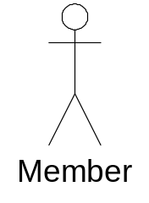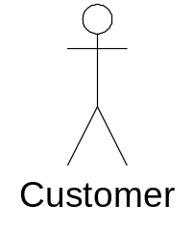

- Administrator: là thành viên quản trị của hệ thống, có các quyền và chức năng như: tạo các tài khoản, quản lý sản phẩm, quản trị người dùng, quản lý hoá đơn…
- Member: là hệ thống thành viên có chức năng: Đăng kí, đăng nhập, tìm kiếm, xem, sửa thông tin cá nhân, xem giỏ hàng, đặt hàng, xem thông tin về các hóa đơn đã lập.
- Customer: Là khách vãng lai có chức năng: Đăng kí, tìm kiếm, xem thông tin sản phẩm, xem giỏ hàng, đặt hàng.
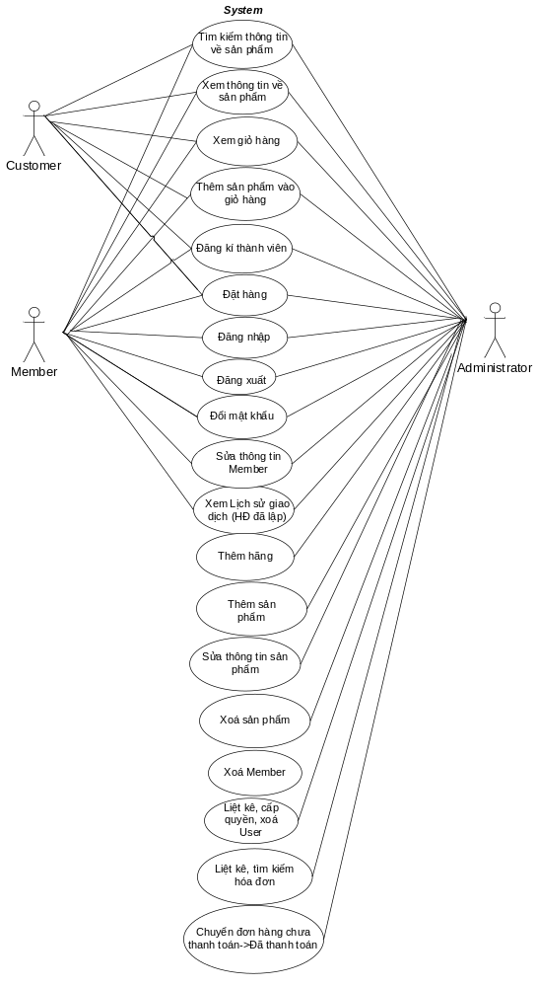
Hình 1. Biểu đồ Use Case

4.4.1. Các chức năng của đối tượng Customer (Khách vãng lai)
Khi tham gia vào hệ thống thì họ có thể xem thông tin, tìm kiếm sản phẩm, đăng ký là thành viên của hệ thống, chọn sản phẩm vào giỏ hàng, xem giỏ hàng, đặt hàng.
4.4.1.1. Chức năng đăng ký thành viên
Description: Dành cho khách vãng lai đăng ký làm thành viên để có thêm nhiều chức năng cho việc mua bán sản phẩm, cũng như tạo mối quan hệ lâu dài với công ty. Qua đó, thành viên sẽ được hưởng chế độ khuyến mại đặc biệt.
Input: Khách vãng lai phải nhập đầy đủ các thông tin (*: là thông tin bắt buộc)
Tên đăng nhập: (*)
Mật khẩu: (*)
Nhập lại mật khẩu (*)
Họ và tên: Nhập họ và tên. (*)
Email: nhập email. (*)
Địa chỉ: Nhập địa chỉ của Member. (*)
Điện thoại: Nhập điện thoại. (*)
Nhập mã an toàn: (*)
Process: Kiểm tra thông tin nhập. Nếu thông tin chính xác sẽ lưu thông tin vào CSDL và thêm thông tin của thành viên đó vào CSDL.
Output: Đưa ra thông báo đăng ký thành công hoặc yêu cầu nhập lại nếu thông tin không hợp lệ
4.4.1.2. Chức năng tìm kiếm sản phẩm
+ Input: Nhập vào hoặc lựa chọn thông tin tìm kiếm theo Hãng, theo Giá, theo tên sản phẩm, theo chủng loại…
+ Process: Lấy thông tin sản phẩm từ CSDL theo các trường tìm kiếm.
+ Output: Hiện chi tiết thông tin sản phẩm thỏa mãn yêu cầu tìm kiếm.
4.4.1.3. Chức năng xem thông tin sản phẩm
+ Description: Cho phép xem chi tiết thông tin của sản phẩm.
+ Input: Chọn sản phẩm cần xem.
+ Process: Lấy thông tin sản phẩm từ CSDL thông qua ID.
+ Output: Hiện chi tiết thông tin sản phẩm.
4.4.1.4. Chức năng giỏ hàng
+ Description: Cho phép xem chi tiết giỏ hàng.
+ Input: Click chọn vào giỏ hàng.
+ Process: Lấy thông tin sản phẩm từ CSDL thông qua ID. ID này được lấy từ biến session lưu các thông tin về mã sản phẩm và số lượng của từng sản phẩm mà khách hàng chọn vào giỏ hàng.
+ Output: Hiển thị thông tin về tên sản phẩm, ảnh, đơn giá, số lượng, thành tiền, tổng tiền của sản phẩm.
4.4.1.5. Chức năng đặt hàng
+ Description: Cho phép tất cả các khách hàng có thể đặt hàng mà không cần phải là thành viên của hệ thống.
+ Input: Sau khi xem giỏ hàng, khách hàng có nhu cầu đặt hàng qua mạng thì có thể click vào nút đặt hàng và điền một số thông tin cần thiết để người quản trị có thể xác nhận thông tin và giao hàng trực tiếp đến đúng địa chỉ một cách nhanh nhất có thể.
+ Process: Lưu thông tin về khách hàng và thông tin hóa đơn đặt hàng vào các bảng trong cơ sở dữ liệu.
+ Output: Đưa ra thông báo đơn đặt hàng đã được lập thành công hoặc không thành công.

4.4.2. Các chức năng của đối tượng Member (thành viên)
Thành viên có tất cả các chức năng giống như khách vãng lai và còn có thêm một số chức năng khác như:
4.4.2.1. Chức năng đăng nhập
+ Description: Cho Member login vào hệ thống.
+ Input: Người dùng nhập vào các thông tin về username, password để login.
+ Process: Kiểm tra username và password của người dùng nhập vào và so sánh với username và password trong CSDL.
+ Output: nếu đúng cho đăng nhập và hiển thị các chức năng của Member, ngược lại hiển thị thông báo yêu cầu nhập lại nếu thông tin không chính xác.
4.4.2.2. Chức năng đăng xuất
+ Description: Cho phép người dùng đăng xuất khỏi hệ thống khi không còn nhu cầu sử dụng hệ thống.
+ Input: Người dùng click vào nút thoát trên hệ thống.
+ Process: Tiến hành xóa session lưu thông tin đăng nhập để dừng phiên làm việc của tài khoản Member trong hệ thống.
+ Output: Quay trở lại trang hiện hành. Ẩn hết các chức năng của Member.
4.4.2.3. Chức năng đổi mật khẩu
+ Description: Cho phép thay đổi mật khẩu.
+ Input: Người dùng điền thông tin mật khẩu cũ và mới.
+ Process: Kiểm tra thông tin người dùng nhập vào. Nếu đúng thì cập nhật các thông tin mới, ngược lại thì không.
+ Output: Hiển thị thông báo thành công nếu thông tin nhập vào chính xác hoặc hiển thị thông báo yêu cầu nhập lại nếu thông tin không chính xác
4.4.2.4. Chức năng xem hóa đơn đã được lập
+ Description: Cho phép Member xem các hóa đơn mua hàng của mình.
+ Input: Click chọn lịch sử giao dịch trên menu của Member.
+ Process: Gọi trang hiển thị thông tin hóa đơn đã được lập của Member đó
+ Output: Hiển thị thông tin chi tiết các hóa đơn.

4.4.3 Chức năng của Administrator
4.4.3.1. Các chức năng quản lý Member
      - Chức năng xoá Member:
+ Description: Giúp Admin có thể xóa Member ra khỏi CSDL.
+ Input: Chọn Member cần xóa.
+ Process: Lấy các thông tin của Member và hiển thị ra màn hình để chắc chắn rằng Admin xóa đúng Member cần thiết.
+ Output: Load lại danh sách Member để biết được đã xoá thành công Member ra khỏi CSDL
4.4.3.2. Các chức năng quản lý Sản Phẩm
      - Chức năng chỉnh sửa thông tin sản phẩm:
+ Description: Giúp Admin thay đổi thông tin của sản phẩm đã có trong CSDL.
+ Input: Admin nhập thông tin mới của sản phẩm.
+ Process: Cập nhật thông tin mới cho sản phẩm.
+ Output: Hiển thị thông báo đã cập nhật sản phẩm.
      - Chức năng xoá sản phẩm:
+ Description: Giúp Admin có thể xoá sản phẩm
+ Input: Chọn sản phẩm cần xoá
+ Process: Xoá trong CSDL
+ Output: Load lại danh sách sản phẩm
      - Chức năng thêm sản phẩm:
+ Description: Giúp Admin có thể thêm sản phẩm mới.
+ Input: Admin nhập vào những thông tin cần thiết của sản phẩm mới.
+ Process: Kiểm tra xem những trường nào không được để trống. Nếu tất cả đều phù hợp thì thêm vào database. Ngược lại thì không thêm vào database.
+ Output: Load lại danh sách sản phẩm để xem sản phẩm mới đã được thêm vào CSDL
      - Chức năng khuyến mại đối với sản phẩm:
+ Description: Giúp Admin có thể gán cho sản phẩm một chương trình khuyến Mại
+ Input: Chọn hãng của sản phẩm và tên của sản phẩm.
+ Process: Thêm thông tin khuyến mại vào trong CSDL
+ Output: Load lại danh sách sản phẩm để xem thông tin khuyến mại vừa đưa vào
4.4.3.3. Các chức năng quản trị người dùng
      - Chức năng xoá với người dùng:
+ Description: Giúp Admin có thể xoá người dùng.
+ Input: Tìm User cần xoá và chọn biểu tượng xoá .
+ Process: Xoá User ra khỏi CSDL
+ Output: Load lại danh sách người dùng để xem thông tin vừa thay đổi.
4.4.3.4. Các Chức Năng Đối Với Hóa Đơn Đặt Hàng
      - Chức năng xem thông tin chi tiết các đơn đặt hàng (đang chờ được xử lý, đang xử lý, đã hoàn thành,hoặc hoá đơn bị huỷ bỏ):
+ Description: Xem chi tiết đơn đặt hàng có trong CSDL
+ Input: Chọn tên hoá đơn hoặc tên khách hàng của hoá đơn đó.
+ Process: Lấy toàn bộ thông tin chi tiết của đơn đặt hàng có trong CSDL.
+ Output: Hiển thị chi tiết thông tin trong đơn đặt hàng.
      - Chức năng chuyển các đơn đặt hàng chưa thanh toán thành hóa đơn đã thanh toán:
+ Description: Sau khi khách hàng xác nhận đặt hàng, hoá đơn sẽ được lưu vào trong CSDL. Admin gọi điện cho khách hàng để xác nhận thông tin. Nếu đúng hoá đơn sẽ được chuyển sang bộ phận giao hàng, sau khi thực hiện giao dịch thành công hoá đơn được hoàn tất, trong quá trình xử lý hoá đơn khách hàng có thể huỷ bỏ hoá đơn đặt hàng đó.
+ Input: Admin chọn những hoá đơn cần xử lý
+ Process: Xứ lý thay đổi của hoá đơn.
+ Output: Load lại danh sách hoá đơn để xem lại sự thay đổi của hoá đơn.

4.5. Biểu đồ phân tích thiết kế hệ thống

4.5.1. Biểu đồ hoạt động
- Đăng nhập
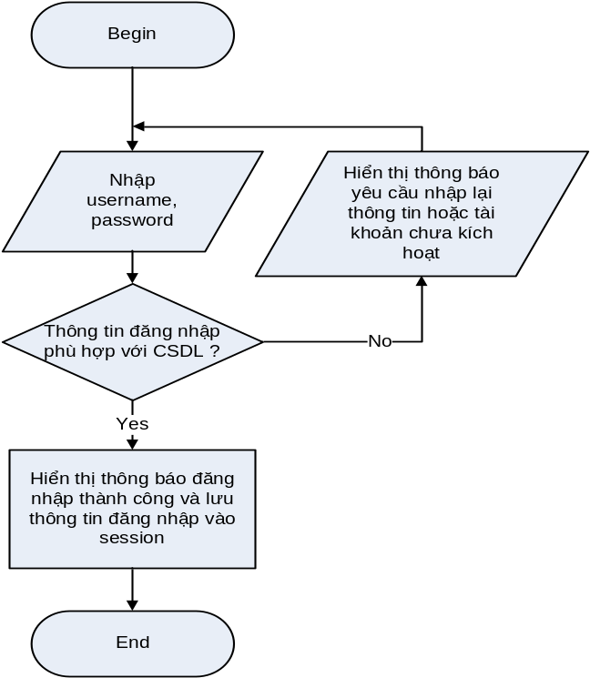

Hình 2. Biểu đồ hoạt động đăng nhập vào hệ thống

  - Đăng xuất
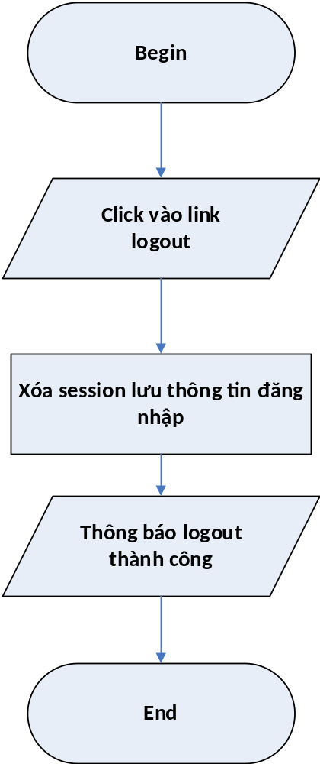

Hình 1. Biểu đổ hoạt động thoát ra khỏi hệ thốn

  - Đăng kí thành viên

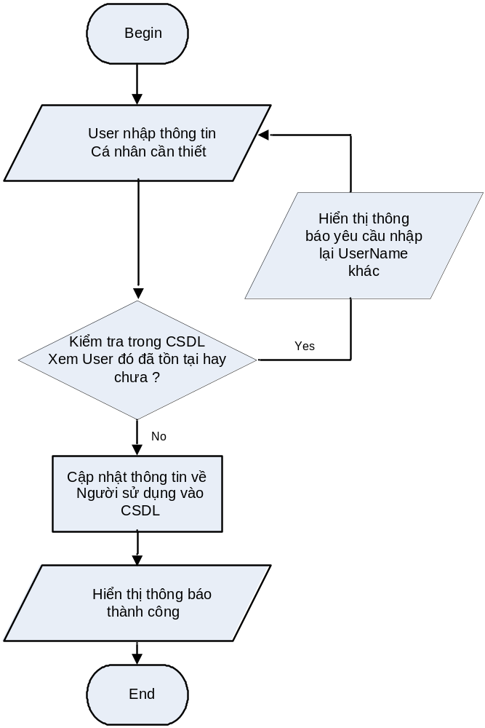

Hình 2. Biểu đồ hoạt động đăng kí thành viên

  - Xem thông tin về sản phẩm
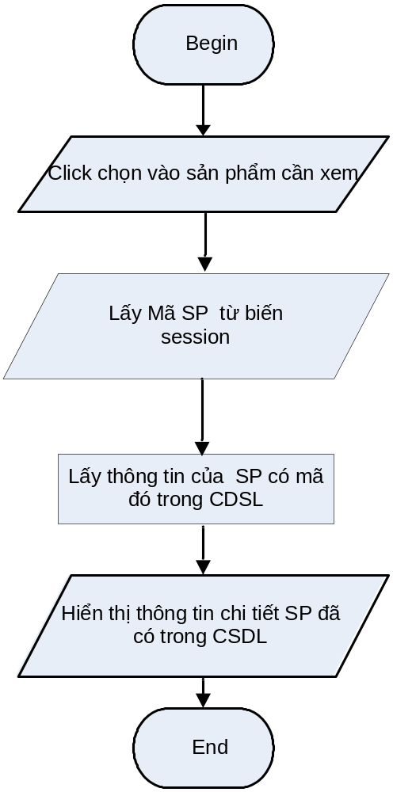
Hình 5. Biểu đồ hoạt động xem thông tin về sản phẩm

  - Thêm sản phẩm vào giỏ hàng

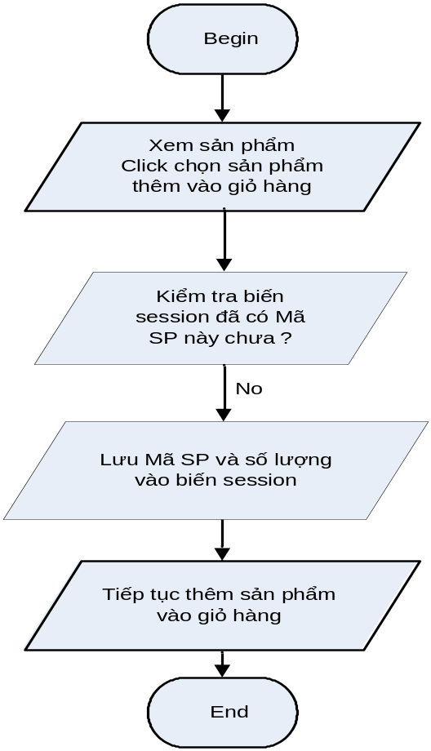
Hình 6. Biểu đồ chức năng thêm SP vào giỏ hàng

  - Đặt hàng
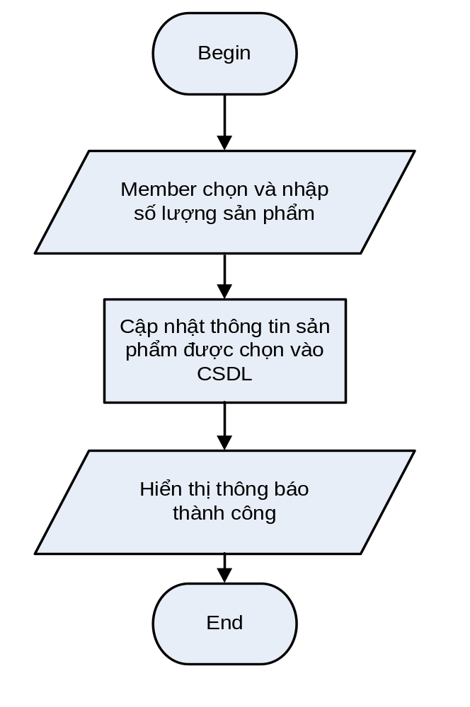
Hình 7. Biểu đồ chức năng đặt hàng

  - Đổi mật khẩu

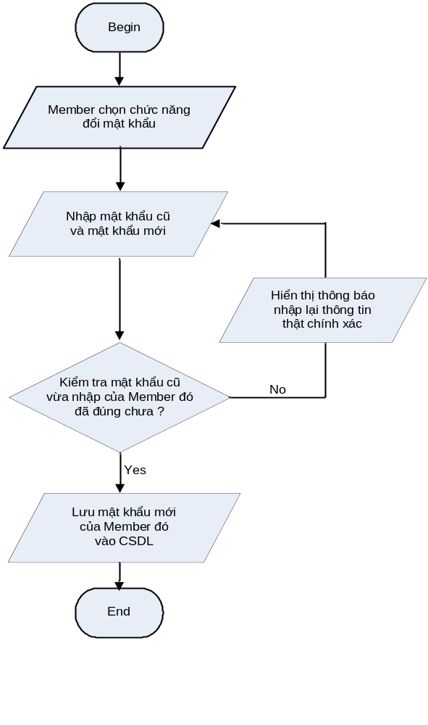
Hình 8. Biểu đồ chức năng đổi mật khẩu

  - Xoá Member
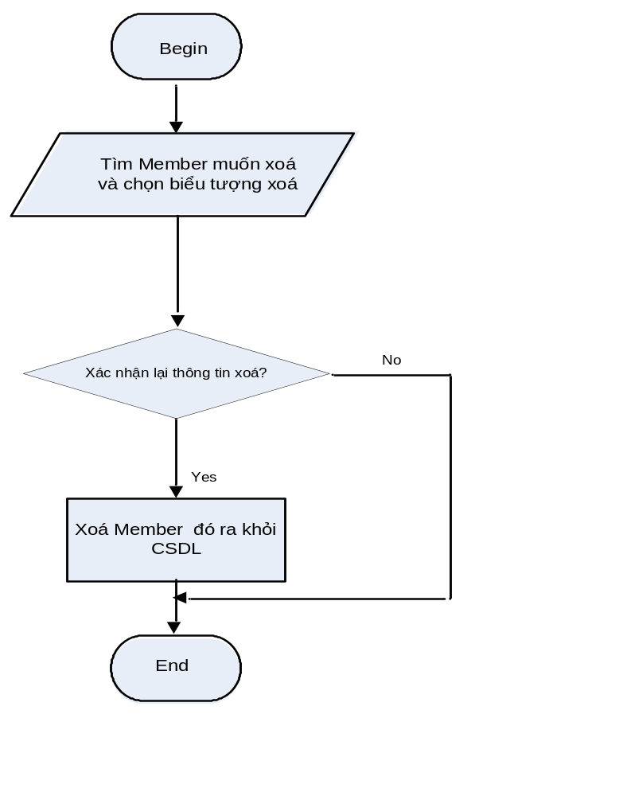
Hình 9. Biểu đồ chức năng xoá Member

  - Thêm sản phẩm

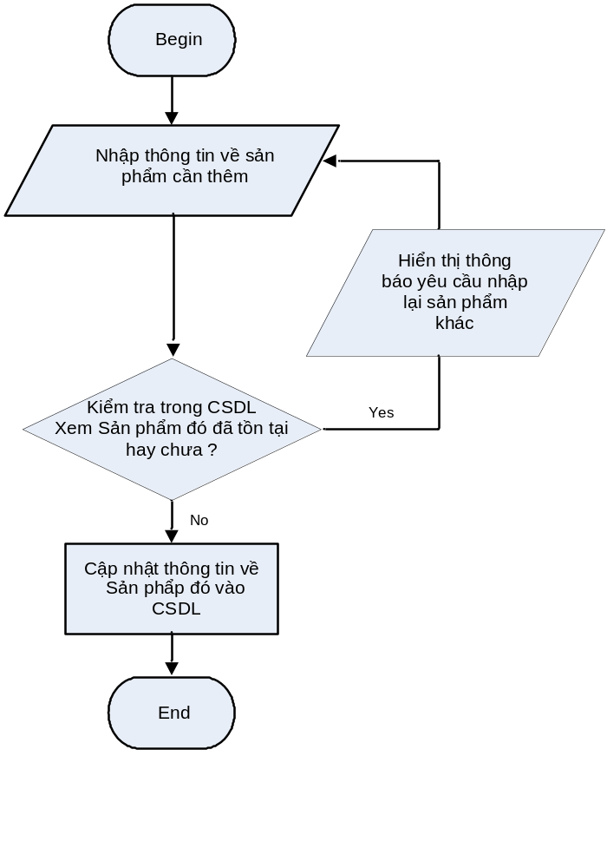
Hình 10. Biểu đồ chức năng thêm sản phẩm

  - Sửa thông tin sản phẩm
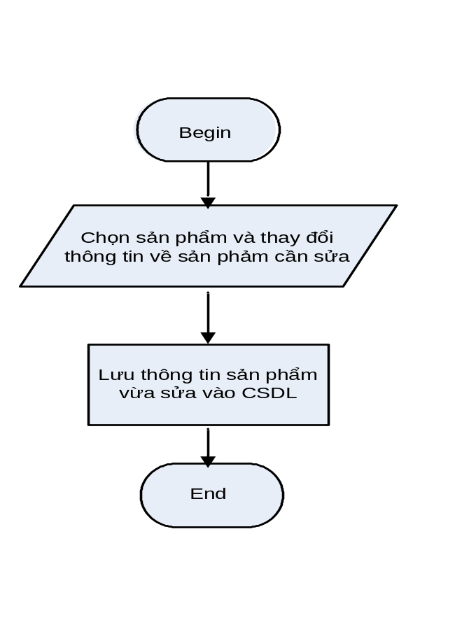
Hình 11. Biểu đồ chức năng sửa thông tin sản phẩm

  - Xoá sản phẩm
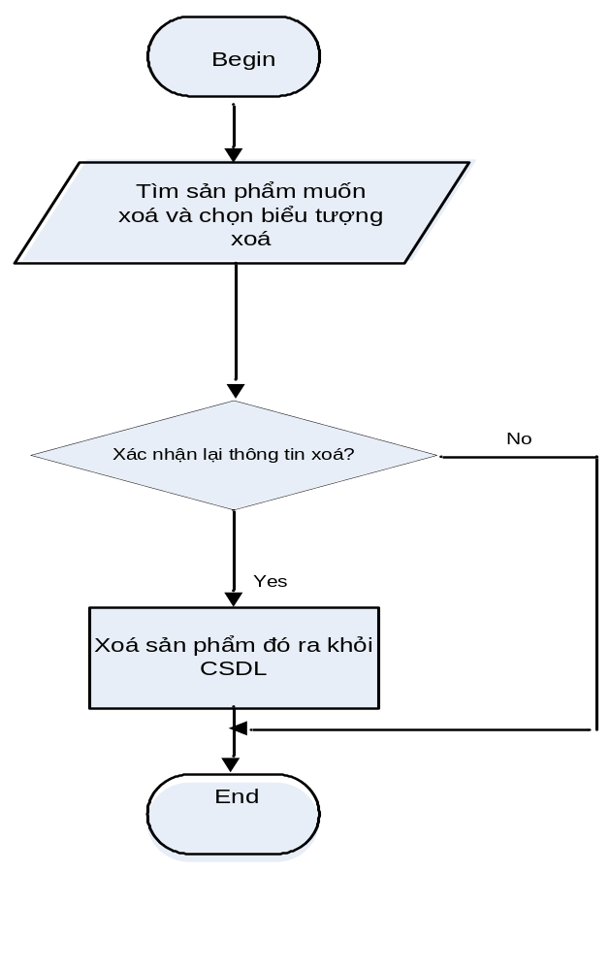

Hình 12. Biểu đồ chức năng xoá sản phẩm

  - Xoá User
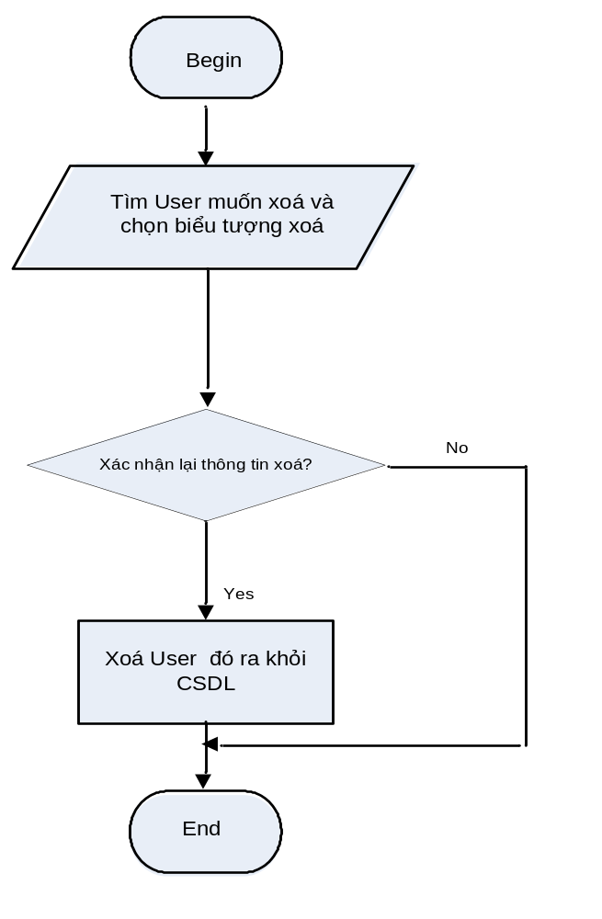
Hình 13. Biểu đồ chức năng xoá User

4.5.2. Đặc tả Use-case
      - Use-case tìm kiếm
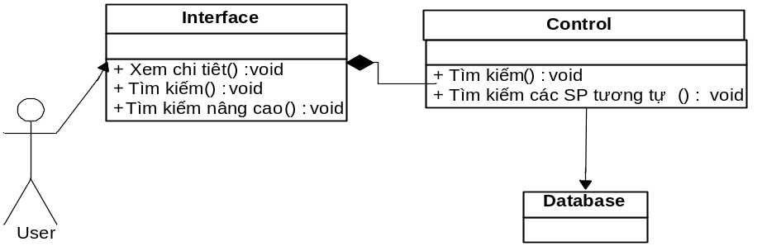

Hình 14. Use case tìm kiếm

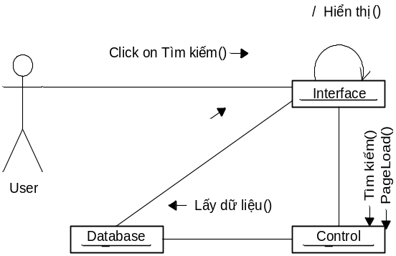
Hình 15. Biểu đồ cộng tác chức năng tìm kiếm

- Lớp biên: Interface
- Lớp điều khiển: Control
- Lớp thực thể: Database

Dưới đây là biểu đồ tuần tự.
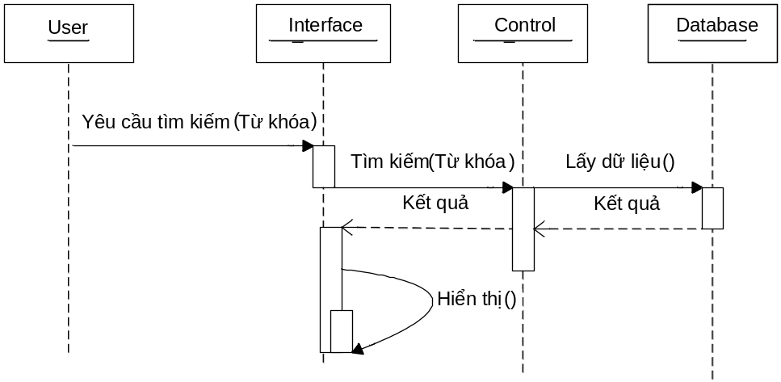

Hình 16. Biểu đồ tuần tự chức năng tìm kiếm

      - Use-case quản lý sản phẩm

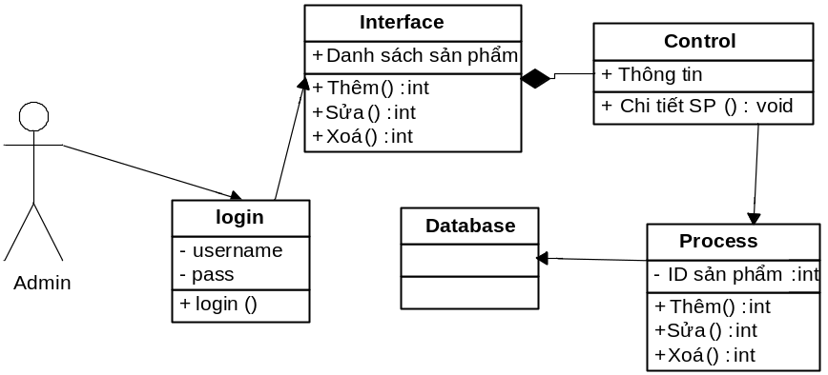
Hình 17. Use-case quản lý sản phẩm

- Lớp biên: Login, Interface
- Lớp điều khiển: Control
- Lớp thực thể: Database

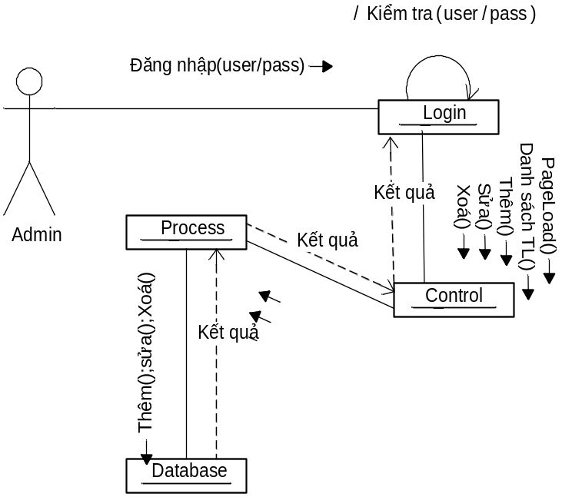

Hình 18. Biểu đồ cộng tác chức năng cập nhật

      - Chức năng thêm mới sản phẩm
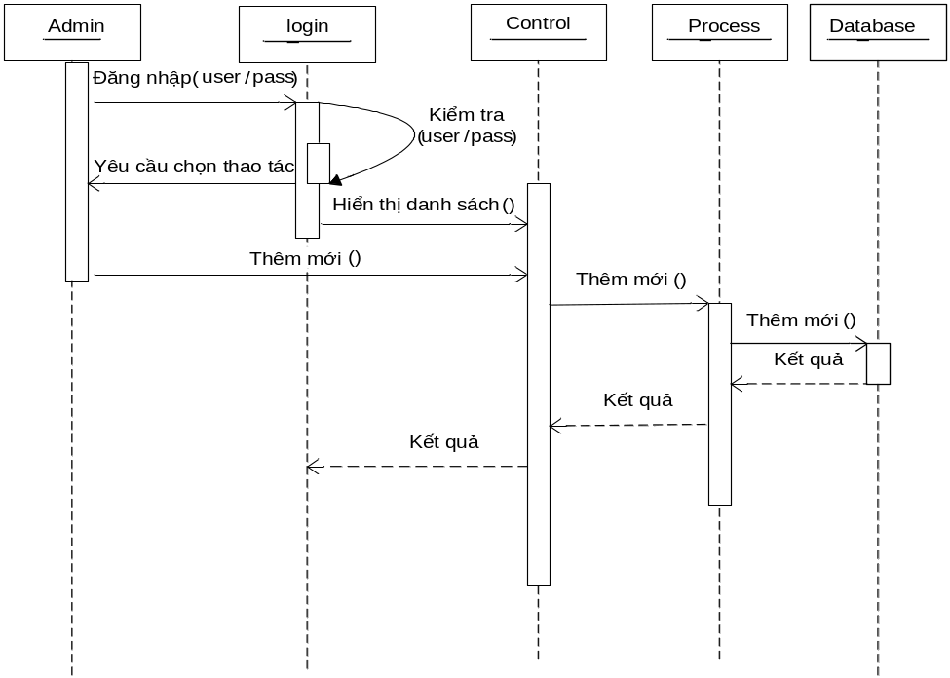
Hình 19. Biểu đồ tuần tự chức năng thêm sản phẩm mới

      - Chức năng sửa thông tin sản phẩm
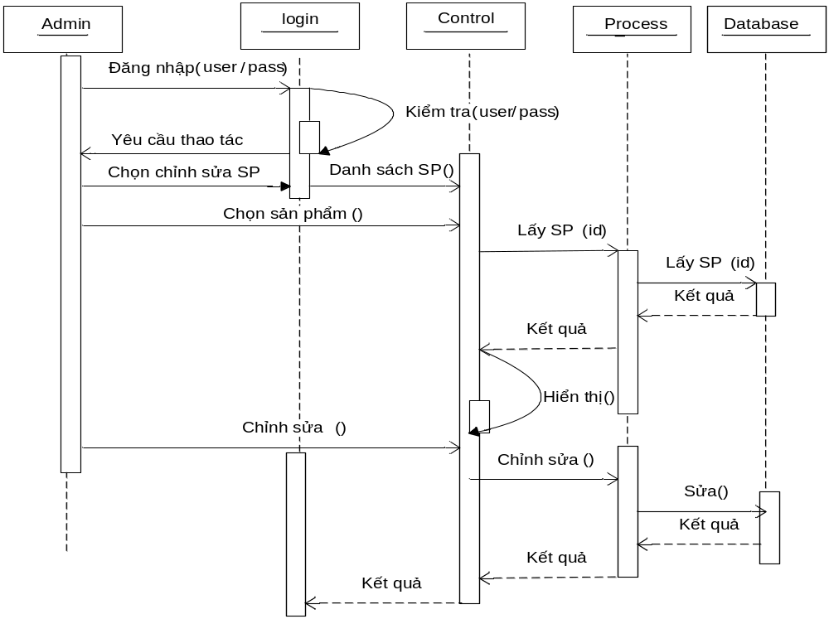

Hình 20. Biểu đồ tuần tự chức năng sửa thông tin sản phẩm

      - Chức năng xóa sản phẩm:
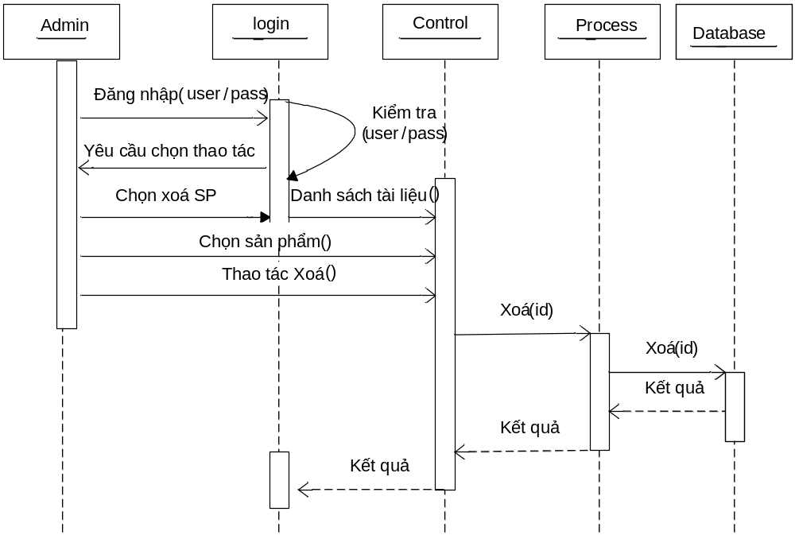
Hình 21. Biểu đồ tuần tự chức năng xóa sản phẩm

Tương tự đối với Use-case quản lý người dùng hệ thống và quản lý khách hàng (với các chức năng thêm, sửa, xóa).

      - Chức năng đăng nhập:
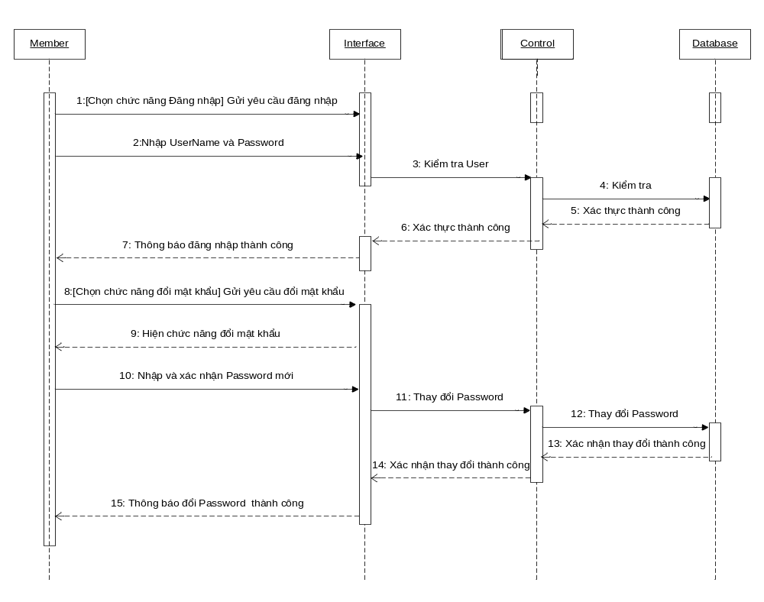
Hình 22. Biểu đồ tuần tự chức năng đăng nhập

      - Chức năng đăng ký thành viên
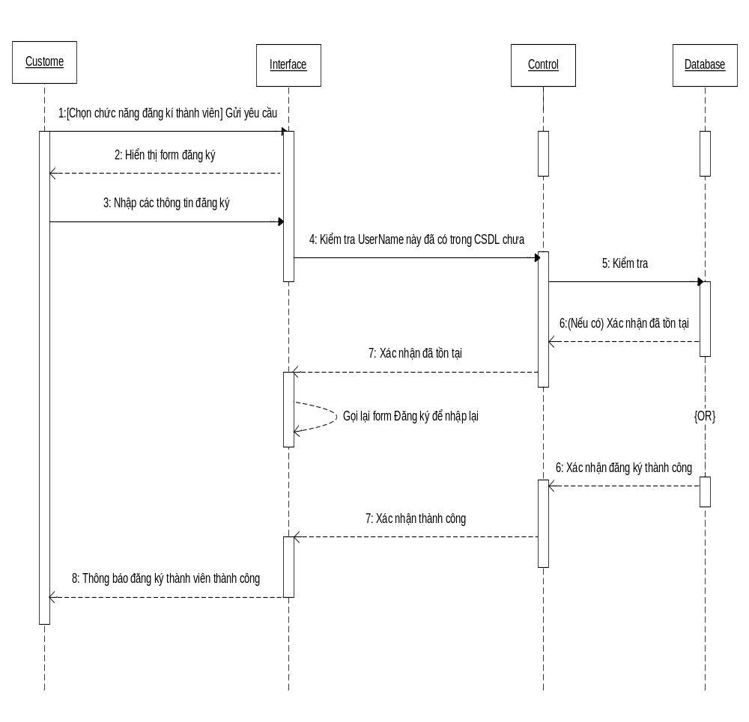

Hình 23. Biểu đồ tuần tự chức năng đăng ký thành viên

4.6. Cách tổ chức dữ liệu và thiết kế chương trình cho trang Web

Việc tổ chức dữ liệu phải giải quyết được các yêu cầu đã phân tích để lúc hiển thị lên trang Web có giao diện dễ nhìn, dễ dàng, hấp dẫn khách hàng... Một phương pháp sử dụng khá rộn rãi từ trước đến nay là quản lí theo từng nhóm sản phẩm. Mỗi nhóm sẽ có một mã nhóm và tên nhóm để nhận biết. Đối với Website này, với các sản phẩm, các sản phẩm sẽ tương ứng với mã hãng và mã loại sản phẩm của nó và mã đó sẽ làm khóa chính trong bảng đó. Sau đây là một số bảng cơ sở dữ liệu chính trong toàn bộ cơ sở dữ liệu:

    - Bảng giohang
Dùng để lưu thông tin về giỏ hàng của khách hàng
Name | Type | Null | Chú thích
Id_giohang | Int(10) | No | Mã giỏ hàng
id | Int(10) | No | Mã sản phẩm
user | Varchar(255) | No | Tên user
soluong | Int(10) | No | Số lượng
tinhtrang | Text | No | Tình trạng
ngaydat | datetime | No | Ngày đặt hàng
Bảng 1. Bảng giohang

    - Bảng hoadon
Dùng để lưu thông tin về đơn hàng
Name | Type | Null | Chú thích
Id-hoadon | Int(10) | No | Mã hóa đơn
hoten | Varchar(255) | No | Tên khách hàng
diachi | Text | No | Địa chỉ
email | Varchar(255) | No | Email
dienthoai | Int(20) | No | Điện thoại
fax | Int(20) | No | Fax
cty | Varchar(255) | No | Công ty
id | Int(10) | No | Mã sản phẩm
soluong | Int(10) | No | Số lượng
Bảng 2. Bảng hoadon

    - Bảng lienhe
Dùng để quản lí các thắc mắc liên hệ của khách hàng
Name | Type | Null | Chú thích
Id-lienhe | Int(10) | No | Mã liên hệ
hoten | Text | No | Họ tên
cty | Text | No | Công ty
email | Text | No | Email
dienthoai | Int(20) | No | Điện thoại
fax | Int(20) | No | Fax
diachi | Text | No | Địa chỉ
noidung | Text | No | Nội dung
ngaylienhe | Datetime | No | Ngày liên hệ
Bảng 3. Bảng lienhe

    - Bảng loaisanpham
Dùng để quản lí danh mục loại sản phẩm
Name | Type | Null | Chú thích
Id-loai | Int(10) | No | Mã loại sp
Id_nhom | Int(11) | No | Mã nhóm sản phẩm
tenloaisp | Text | No | Tên loại sản phẩm
ghichu | Varchar(255) | No | Ghi chú
Bảng 4. Bảng loaisanpham

    - Bảng nhomsanpham
Dùng để quản lý nhóm sản phẩm
Name | Type | Null | Chú thich
Id_nhom | Int(10) | No | Mã nhóm sản phẩm
tennhom | Varchar(255) | No | Tên nhóm sản phẩm
Chuthich | Text | No | Chú thích
Bảng 5. Bảng nhomsanpham

    - Bảng sanpham
Dùng để quản lý sản phẩm
Name | Type | Null | Chú thích
Id | Int(20) | No | Mã sản phẩm
Id_loai | Int(10) | No | Mã loại sản phẩm
tensp | Text | No | Tên sản phẩm
mota | Text | No | Mô tả
hinh | Text | No | Hình ảnh
gia | Int(15) | No | Đơn giá
ghichu | Text | No | Ghi chú
soluongban | Int(10) | No | Số lượng
Id_menu | Int(10) | No | Mã menu
Bảng 6. Bảng sanpham

    - Bảng thanhvien
Dùng để quản lý thành viên
Name | Type | Null | Chú thích
hoten | Varchar(255) | No | Họ tên
diachi | Varchar(255) | No | Địa chỉ
email | Varchar(255) | No | Email
dienthoai | Int(20) | No | Điện thoại
user | Varchar(255) | No | Tên đăng nhập
pass | Varchar(32) | No | password
hieuluc | Int(10) | No | Hiệu lực
capquyen | Int(10) | No | Quyền
Bảng 7. Bảng thanhvien

4.6.11. Sơ đồ thực thể liên kết

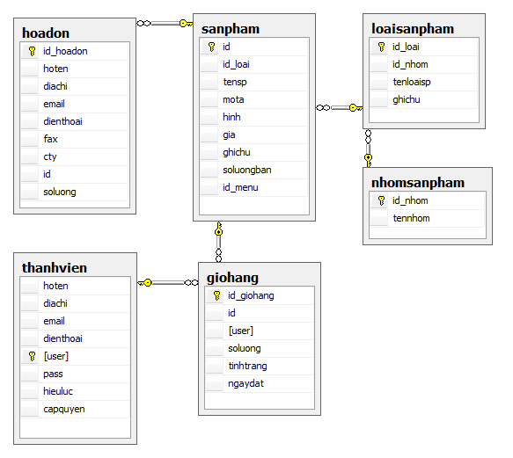
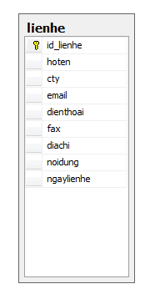
Hình 24. Sơ đồ thực thể liên kết

4.7. Yêu cầu về bảo mật

Có tính bảo mật cao, đảm bảo nếu không có được username, password và được cho phép hoạt động của Admin thì không có một User nào có thể thay đổi thông tin về sản phẩm cũng như toàn bộ Website ngoài việc thay đổi thông tin cá nhân của User vì vậy việc quản lý dữ liệu bằng mật khẩu đăng nhập:
+ Tên đăng nhập
+ Mật khẩu đăng nhập
Các thông tin của khách hàng được bảo mật.
Hệ thống quản trị tuyệt đối an toàn, không thể bị truy cập do lỗi của hệ thống.
Như vậy, từ các biểu đồ Use Case và biểu đồ hoạt động của hệ thống đã thể hiện được các chức năng của các tác nhân và hệ thống làm việc như thế nào, xuất phát từ hệ thống hiện tại và các yêu cầu về hệ thống, yêu cầu khách hàng, chúng ta nên xây dựng cho trang Website có đầy đủ chức năng của người quản trị và người dùng và phải đảm bảo có được tính bảo mật cao.

4.8. Thiết kế giao diện
4.8.1. Giao diện trang chủ

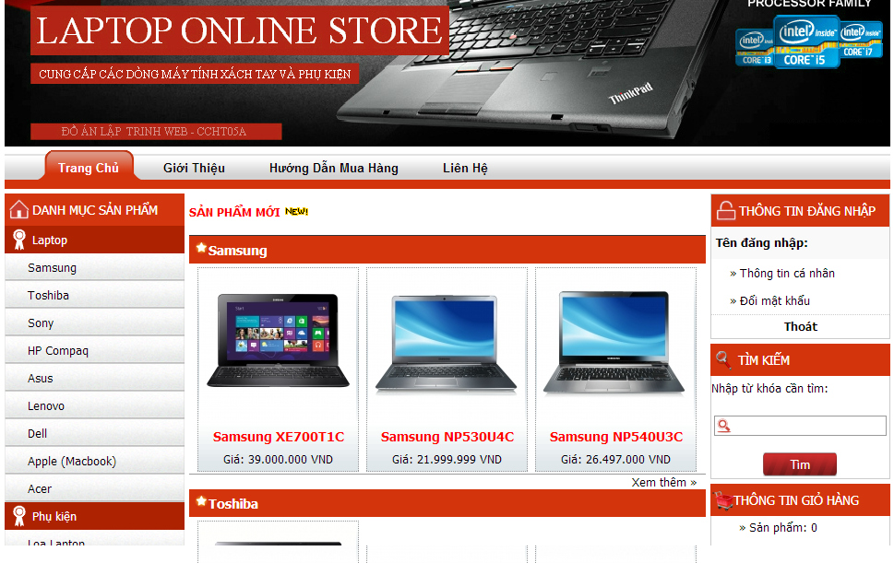
Hình 25. Giao diện trang chủ

Trang chủ “Index.php”: Là trang chính, chứa tất cả các mục để lựa chọn. Từ trang chủ khách hàng có thể tìm thấy mọi thông tin cần thiết:
- Thông tin về các loại sản phẩm với giao diện gần gũi, thân thiện và dễ sử dụng... từ đó khách hàng có thể đặt mua cho mình những sản phẩm yêu thích, phù hợp với túi tiền...
- Các bài viết hay về thể giới máy tính được quản trị hệ thống chọn lọc...
- Bạn có thắc mắc, góp ý với công ty…

4.8.2. Giao diện Form đăng nhập

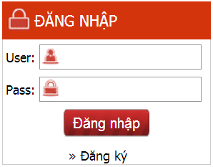

Hình 26. Giao diện form đăng nhập

Trang “login.php” là trang mà khách hàng sẽ nhập User và Pass của mình để đăng nhập vào website, nếu chưa có tài khoản khách hàng nhấn vào nút Đăng ký để tạo cho mình một tài khoản mới.

4.8.3. Giao diện Form liên hệ
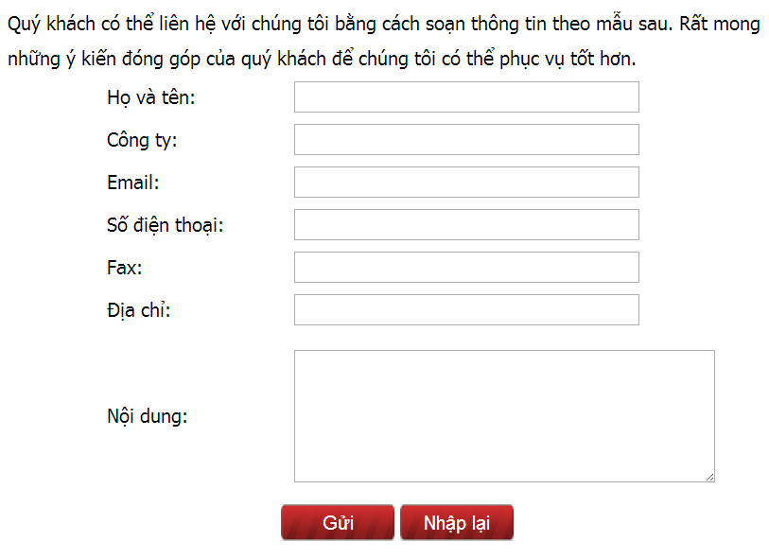
Hình 27. Giao diện form liên hệ

Trang “lienhe.php” là cầu nối giữa khách hàng và cửa hàng, tại đây khách hàng có thể gửi các thắc mắc cũng như ý kiến của mình tới cửa hàng. khách hàng phải nhập đầy đủ các thông tin cá nhân trong form trên.
4.8.4. Giao diện trang giỏ hàng

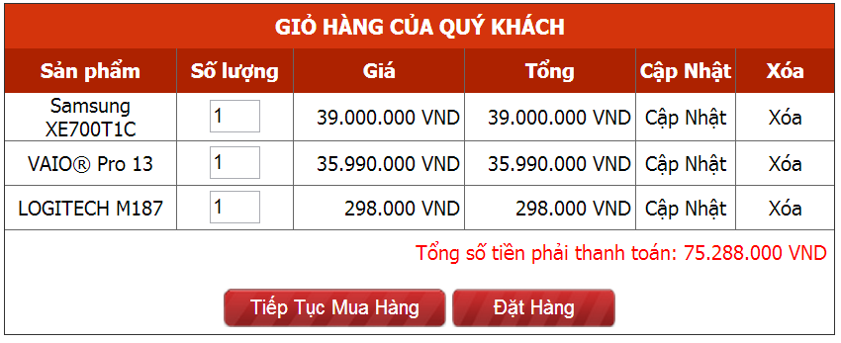
Hình 28. Giao diện giỏ hàng

Trang “giohang.php” là trang mà khách hàng có thể xem được những sản phẩm của mình đã chọn. Tại đây khách hàng có thể biết được số lượng mặt hàng mình đã chọn cũng như tổng số tiền phải thanh toán. Khách hàng có thể thêm, cập nhập cũng như xóa sản phẩm ngay tại giỏ hàng. Tại đây cũng có chức năng lưu lịch sử mua hàng của khách hàng.

4.8.5. Giao diện Form đăng ký thành viên

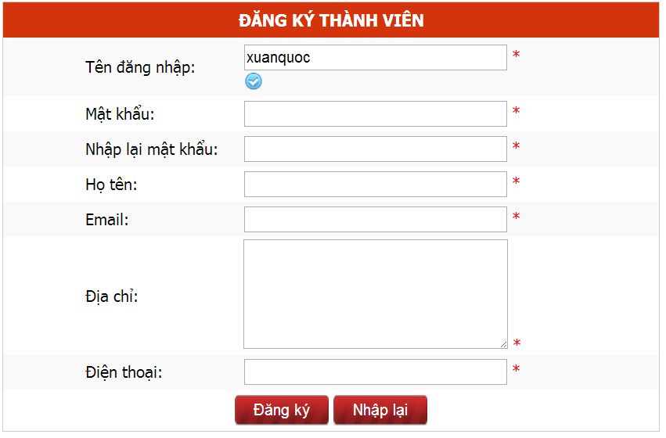

Hình 29. Giao diện form đăng ký thành viên

Trang “register.php” Tại đây khách hàng sẽ điền đầy đủ thông tin cá nhân và đăng ký cho mình một tài khoản, để dùng cho việc mua hàng tại website.

4.8.6. Giao diện trang chi tiết sản phẩm

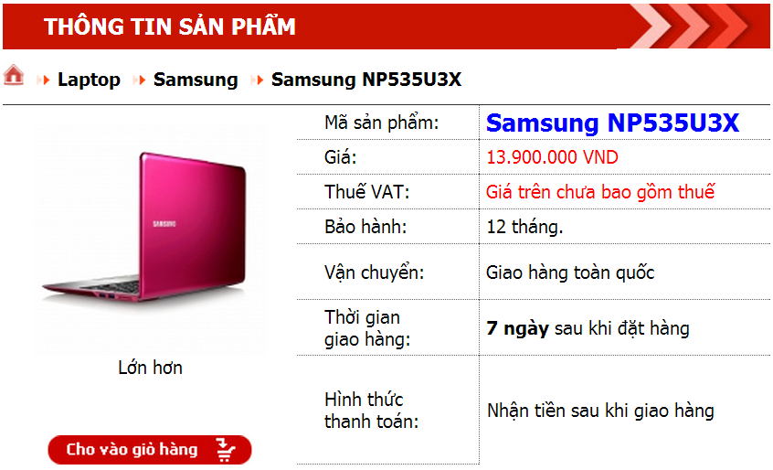

Hình 30. Giao diện trang chi tiết sản phẩm

Trang “chitiet.php” là trang hiển thị thông tin chi tiết về sản phẩm: giá, bảo hành, thông số kỹ thuật…giúp cho khách hàng có cái nhìn tổng quan về sản phẩm. Là cơ sở để khách hàng có quyết định mua sản phẩm hay không.

4.8.7. Giao diện trang quản trị Admin

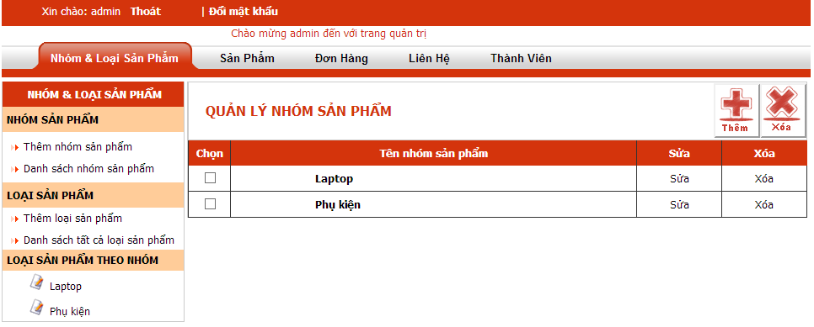
Hình 31. Giao diện trang quản trị Admin

Đây là trang quản trị dành cho người Admin của cửa hàng, cung cấp đầy đủ tính năng cho người quản trị như: quản lý sản phẩm, quản lý thành viên, quản lý các đơn đặt hàng…
KẾT LUẬN

Đề tài “Xây dựng Website kinh doanh máy tính xách tay trực tuyến” cũng xuất phát từ thực tế ngày nay nhằm tạo một nền tảng cơ sở ban đầu để có thể hỗ trợ thêm cho các bạn muốn thiết kế một Website cho công ty hay một Website cá nhân.
Mặc dù đã có nhiều cố gắng, tìm hiểu các kiến thức đã học, kết hợp tra cứu các tài liệu chuyên nghành nhưng do còn hạn chế về thời gian, khả năng và kinh nghiệm nên không tránh khỏi những thiếu sót nhất định nên đề tài đã hoàn thành ở mức độ sau:
- Tìm hiểu ngôn ngữ lập trình Web PHP & MySQL
- Áp dụng xây dựng ứng dụng thực nghiệm trang Website kinh doanh máy tính xách tay trực tuyến
Hướng nghiên cứu phát triển:
- Tìm hiểu sâu hơn về ngôn ngữ PHP & MySQL để có thể đáp ứng nhiều hơn nữa nhu cầu của người sử dụng, phát triển và tối ưu hóa hệ thống,
- Kết hợp ngôn ngữ PHP với các hệ quản trị cơ sở dữ liệu lớn hơn: SQL Server, Oracle…
- Tìm hiểu thêm một số ngôn ngữ, các phần mềm ứng dụng để nâng cao giao diện đồ họa đẹp mắt, thân thiện hơn…
- Xây dựng trang Web quy mô lớn hơn với nhiều ứng dụng, chức năng...

TÀI LIỆU THAM KHẢO

[1]. http://www.php.net,
[2]. http://www. mysql.com
[3]. http://www.w3school.com

